Частное учреждение образование

«Колледж бизнеса и права»

Отчёт

по учебной дисциплине

«Учебная практика по программированию»

Т.091005

Руководитель проекта (Е.Н.Коропа)

Учащийся (А.О.Зеневич)

2022

Содержание

Изм.

Лист

№ докум.

Подпись

Дата

Лист

2

Т.091005

Разраб.

Зеневич А.С.

Провер.

Коропа Е.Н.

Реценз.

Н. Контр.

Утверд.

*Отчет по дисциплине «Учебная практика по программированию»*

Лит.

Листов

КБиП

У

# День 1

## Задание 1

Условие

Вывести предложенный текст в том же виде, в каком он задан, изменив цвет фона консоли на светло-желтый, а цвет выводимых данных на синий. Текст: «Нет ничего удивительного, что из подобных дебатов родились и материалы для публикаций, попавшие в форме писем в газету Эркхем Эдвертайзер; некоторые из них перепечатывали газеты, издававшиеся в тех районах Вермонта, откуда пришли загадочные истории о наводнении. Так, Ратлэнд Геральд уделила половину страницы выдержкам из этих писем, а Брэттлборо Реформер полностью перепечатала один из моих обширных исторических и мифологических комментариев, сопроводив их собственными суждениями в колонке Свободное Перо, где выразила восхищение моими скептическими умозаключениями и полностью их поддержала. К весне 1928 года я стал широко известной фигурой в Вермонте, хотя ни разу не бывал в этом штате. И вот тут-то получил я письма от Генри Эйкели, которые произвели на меня столь сильное впечатление, что раз и навсегда приковали мое внимание к пленительному краю теснящихся зеленых склонов и журчащих лесных ручьев»

Код программы

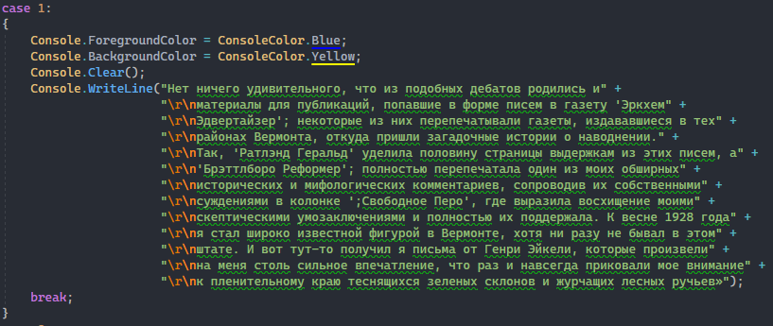

Результат программы

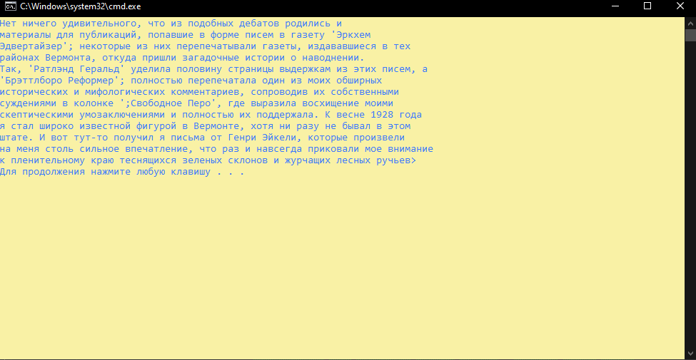

## Задание 2

Условие

Даны длины ребер прямоугольного параллелепипеда a, b, c. Найти его объем и площадь основания.

Код программы

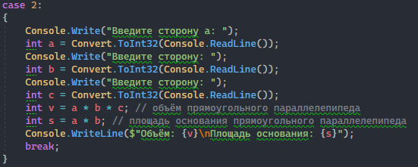

Результат программы

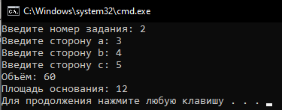

## Задание 3

Условие

Дано четырехзначное число. Вывести это же число, цифры которого записаны наоборот. (4я цифра на 1м месте, 3я цифра на 2м месте и т.д.). Найти сумму и произведение полученных чисел.

Код программы

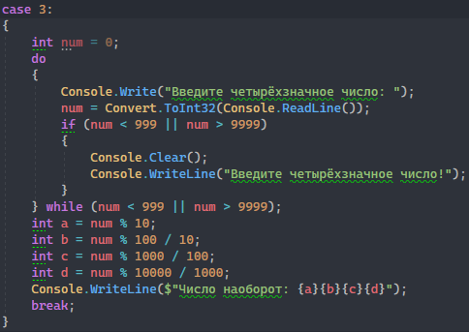

Результат программы

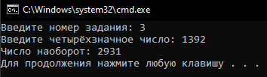

## Задание 4

Условие:

Фарфор состоит из глины, гипса и песка, массы которых пропорциональны

числам x, y, z. Сколько нужно песка чтобы изготовить K кг смеси?

Код программы

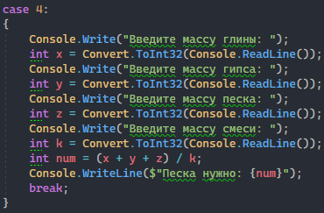

Результат программы

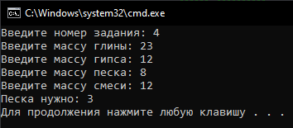

## Задание 5

Условие

Даны целые числа a, b, c. Проверить истинность высказывания: «Треугольник со

сторонами a, b, c является равнобедренным».

Код программы:

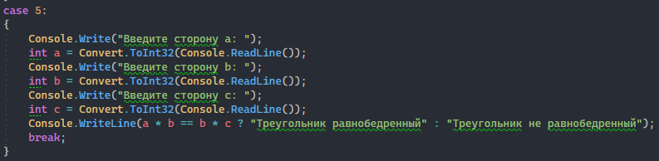

Результат программы

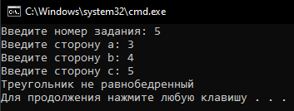

# День 2

## Задание 1

Условие

Записать арифметическое выражение на алгоритмическом языке и указать порядок выполнения операций.



Код программы

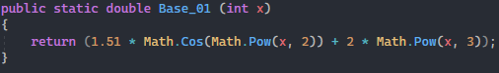

Результат программы

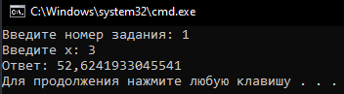

## Задание 2

Условие

Записать арифметическое выражение на алгоритмическом языке и указать порядок выполнения операций.



Код программы

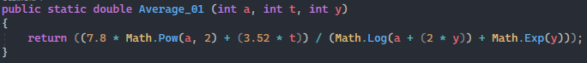

Результат программы

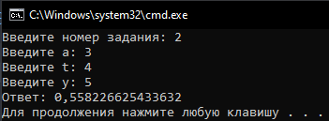

## Задание 3

Условие

Записать арифметическое выражение на алгоритмическом языке и указать порядок выполнения операций.



Код программы

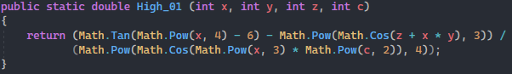

Результат программы

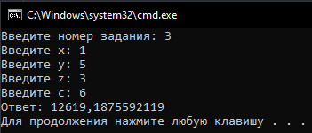

## Задание 4

Условие

Записать арифметическое выражение на алгоритмическом языке и указать порядок выполнения операций.

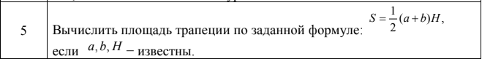

Код программы

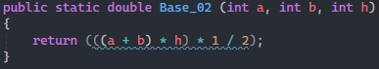

Результат программы

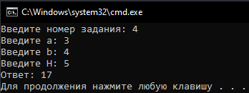

Ы

## Задание 5

Условие:

Составить структурную схему алгоритма и проект программы вычисления функции, один параметр ввести с клавиатуры, а другой задать как константу, все вычисляемые значения вывести на экран.

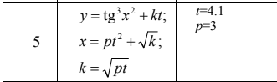

Код программы:

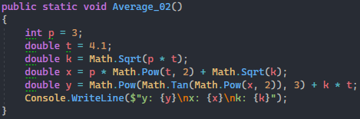

Результат программы:

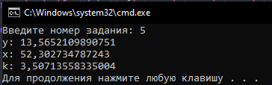

## Задание 6

Условие:

Записать арифметическое выражение на алгоритмическом языке и указать порядок выполнения операций.

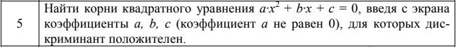Код программы

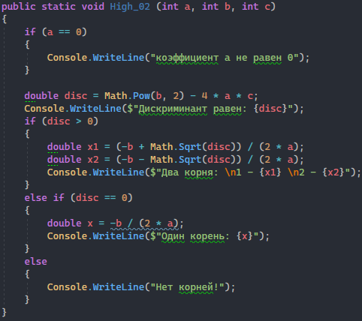

Результат программы

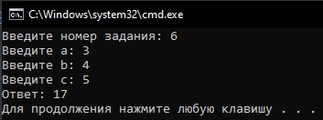

# День 3

## Задание 1

Условие

Записать условие, которое является истинным, когда каждое из чисел А и В нечетное.

Код программы

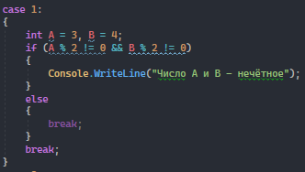

## Задание 2

Условие

Записать логическое выражение, которое является истинным тогда, когда выполняются условия при заданных числах k, l, n, m или n>1 или m<=l+ k=0, если n>2, то m 2 >l2 .

Код программы

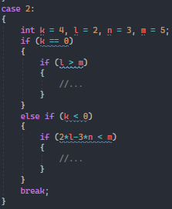

## Задание 3

Условие

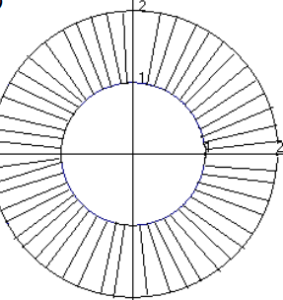

Код программы

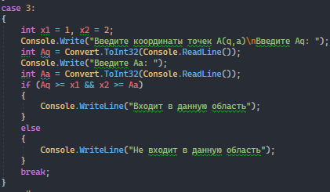

Результат программы

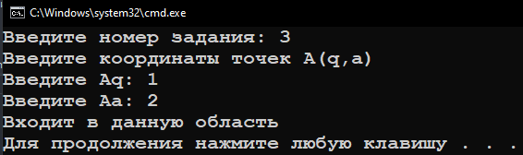

## Задание 4

Условие

Ввести с клавиатуры значения трех сторон треугольника a, b и c и определить, является ли он прямоугольным. Ответ вывести в виде сообщения.

Код программы

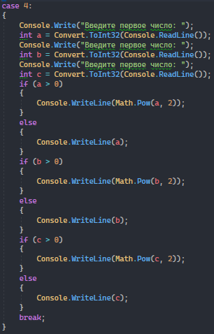

Результат программы

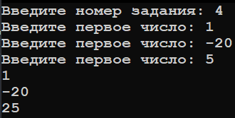

## Задание 5

Условие

Написать программу вычисления идеального веса пользователя (рост100). Выдать рекомендации о необходимости поправиться либо похудеть.

Код программы

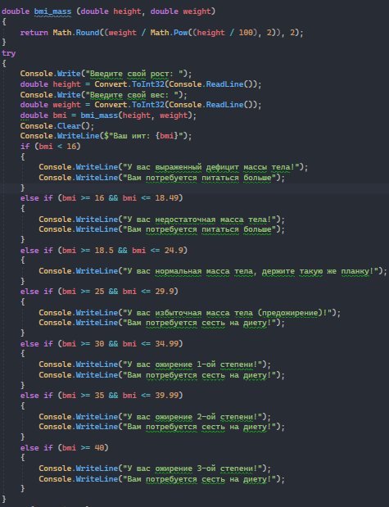

Результат программы

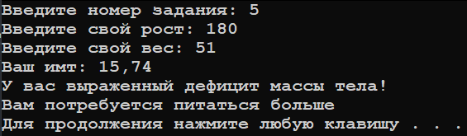

## Задание 6

Условие

Дано натуральное четырехзначное число. Выяснить, является ли оно палиндромом (читается одинаково слева направо и справа налево).

Код программы

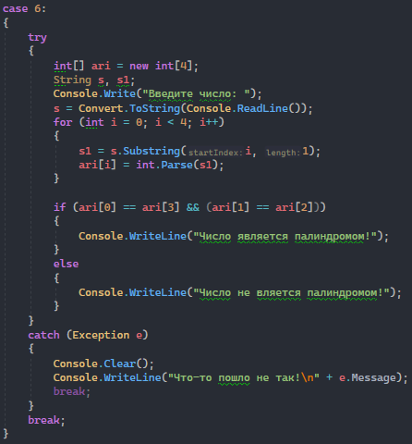

Результат программы

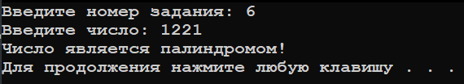

## Задание 7

Условие

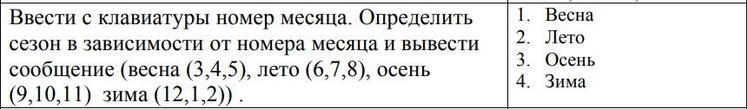

Код программы

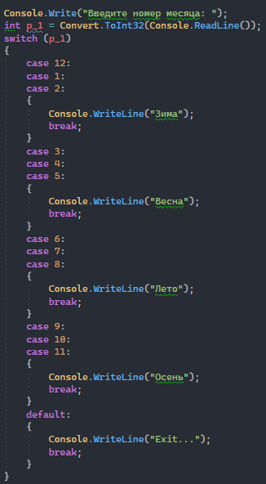

Результат программы

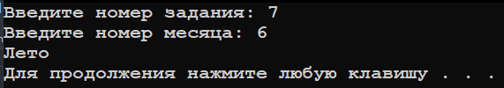

## Задание 8

Условие

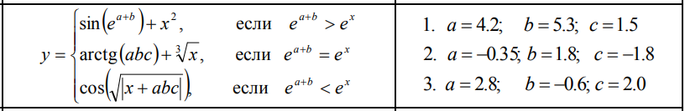

Код программы

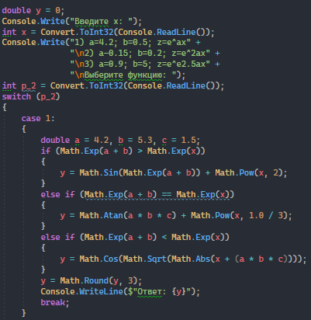

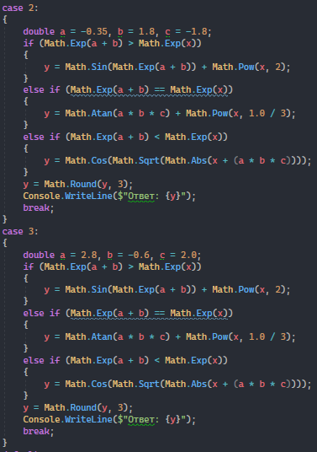

Результат программы

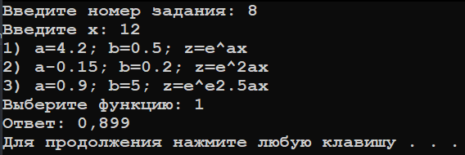

## Задание 9

Условие

Почтовый автомат предлагает поздравительные открытки на три темы (1- Новогодние, 2 - С Днем Рождения, 3 - С Днем Защитника Отечества) в трех вариантах (a, b, c) по цене 2 гривны. Ввести с клавиатуры номер темы, вариант, и купюру оплаты (5,10, 20 гривен). Выдать нужную открытку (сообщение, например: «Новогодние, вариант с», а также сдачу (купюрами 1,2,5,10) с видом сообщения, например, «2гр+1гр». Предусмотреть обработку неправильного номера или варианта.

Код программы

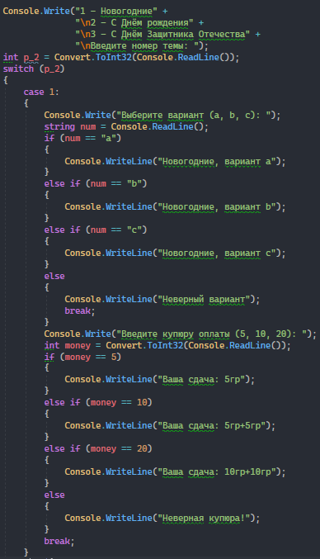

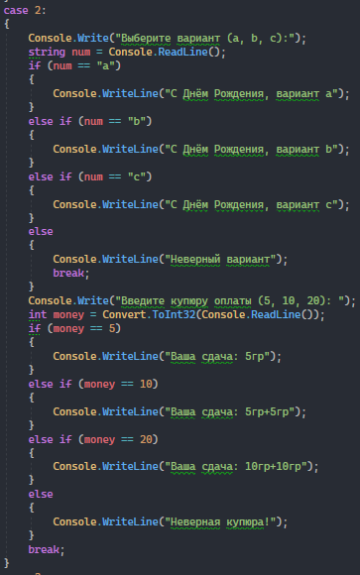

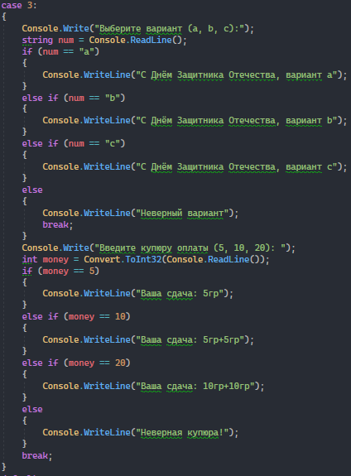

Результат программы

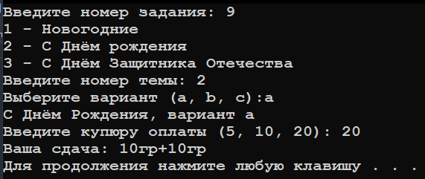

# День 4

## Задание 1

Условие

Дано вещественное число A и целое число N (> 0). Вывести 1 + A + A2 + A3 ++AN. Дано вещественное число A и целое число N (> 0). Найти 1 – A + A2 – A3 + + (–1) AN.

Код программы

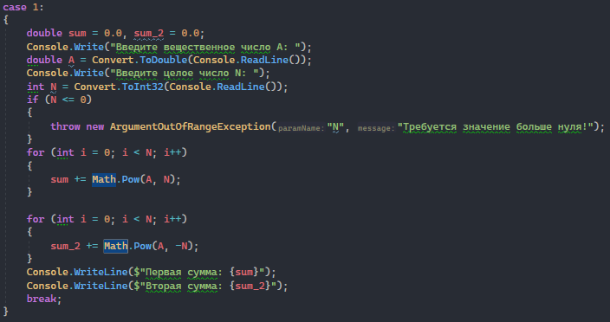

Результат программы

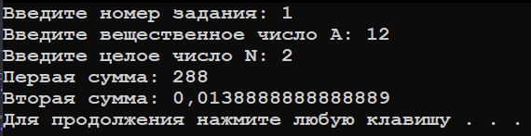

## Задание 2

Условие

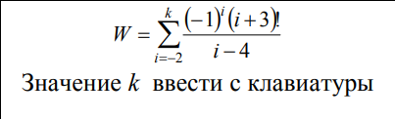

Код программы

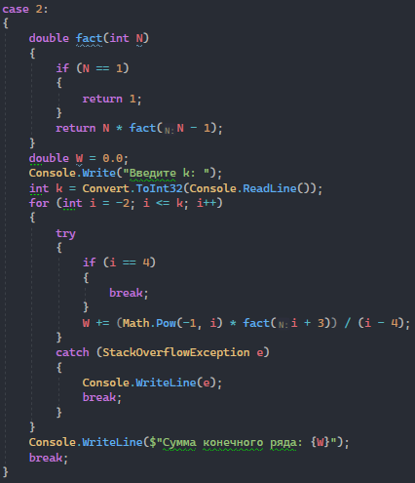

Результат программы

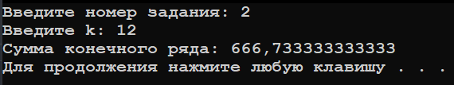

## Задание 3

Условие

Найти все числа некратные пяти и кратные 3, и сумма цифр которых также некратные пяти и кратна 3.

Код программы

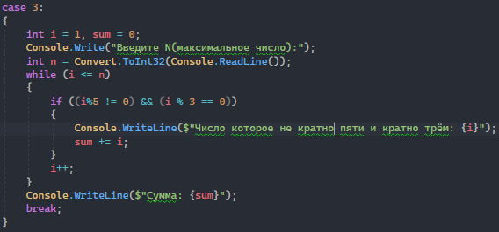

Результат программы

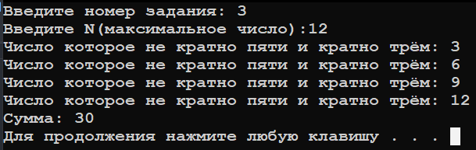

## Задание 4

Условие

Даны натуральные числа от 0 до 700. Найти все трехзначные числа, у которых нечетные сотни.

Код программы

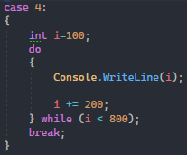

Результат программы

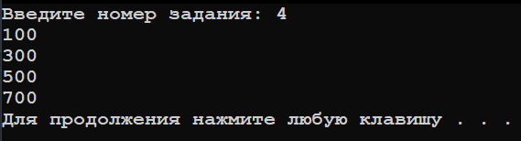

## Задание 5

Условие

Назовём натуральное число палиндромом, если его запись читается одинаково как с начала, так и с конца (пример: 4884, 393, 1, 22). Найти все меньшие 100 натуральные числа, которые при возведении в квадрат дают палиндром.

Код программы

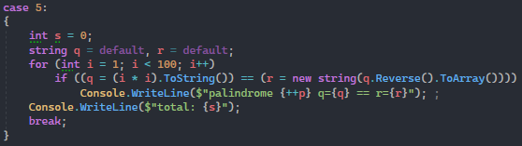

Результат программы

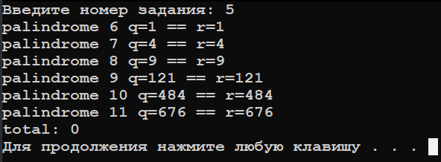

## Задание 6

Условие

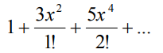

Код программы

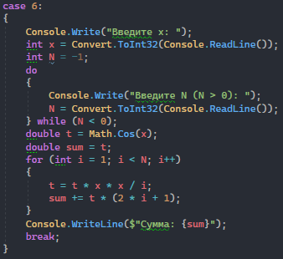

Результат программы

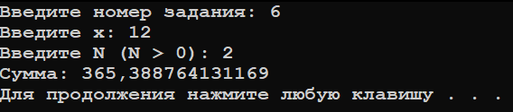

## Задание 7

Условие

Табулирования функции на заданном промежутке с шагом 0.2 и построить график этой функции.



Результат программы

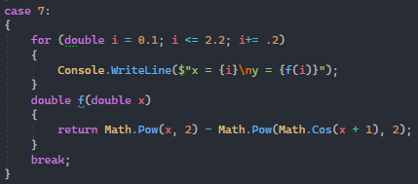

Код программы

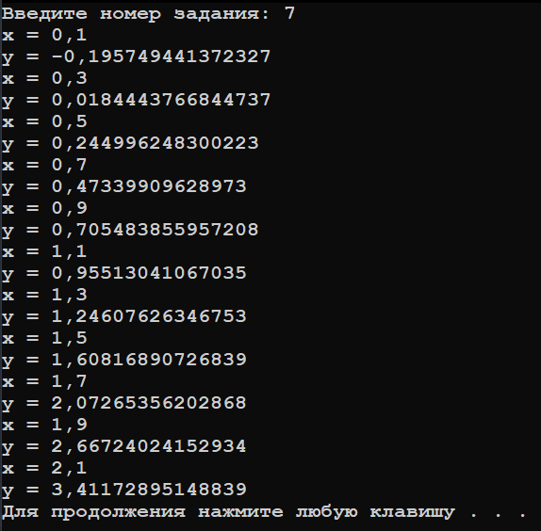

## Задание 8

Условие

Программу вычисления функции на заданном промежутке с шагом 0.2 и построить график этой функции.

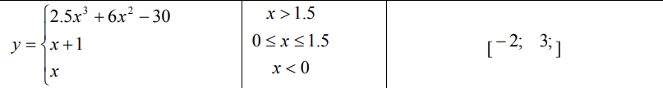

Код программы

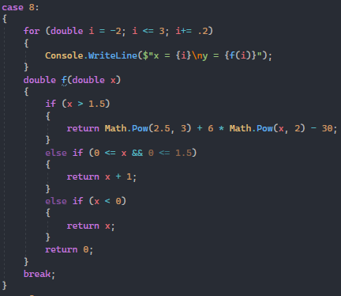

Результат программы

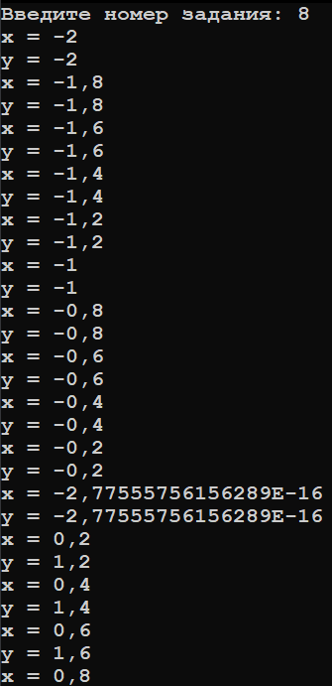

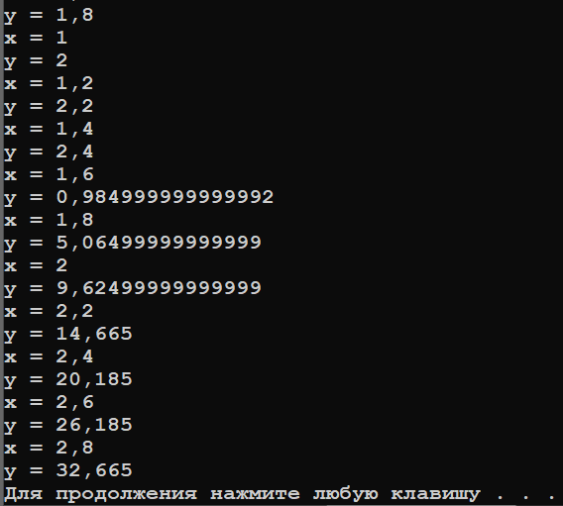

## Задание 9

Условие

Программу вычисления таблицы значений функции f(x) на промежутке x ∈[xн; xк] с шагом h.

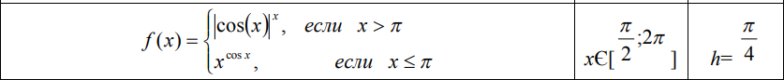

Код программы

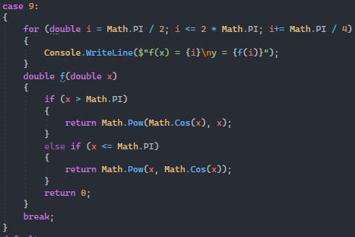

Результат программы

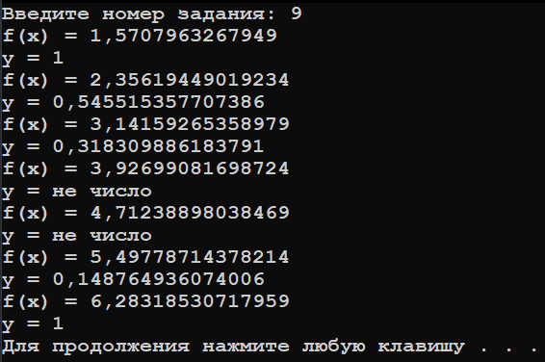

# День 5

## Задание 1

Условие

Ввести целочисленный массив, состоящий из 9 элементов. Поменять местами максимальный и минимальный элементы массива.

Код программы

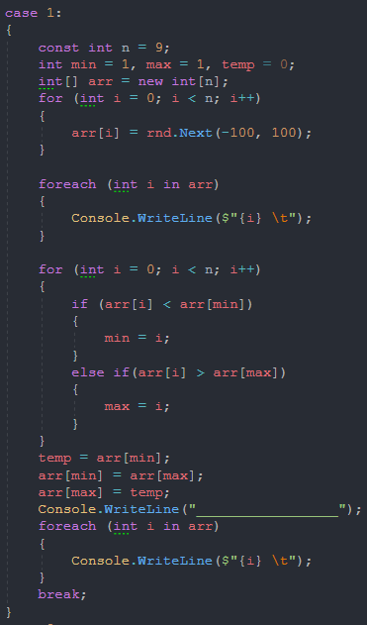

Результат программы

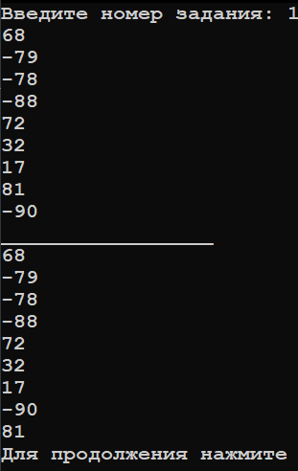

## Задание 2

Условие

Ввести два массива X и Y, состоящих из 10-ти элементов целого типа. Сформировать массив S, состоящий из одинаковых элементов исходных массивов.

Код программы

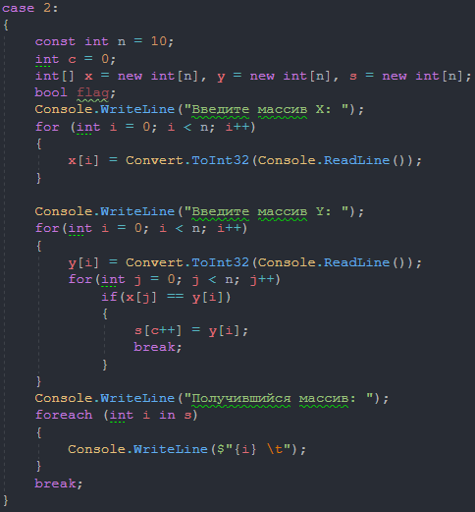

Результат программы

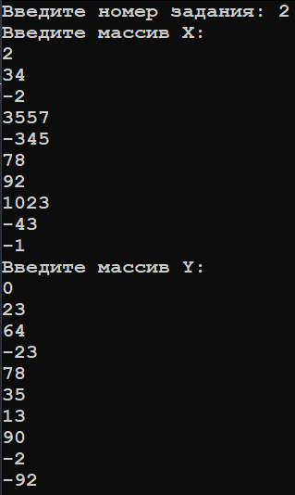 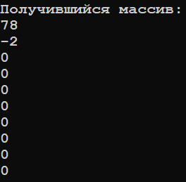

## Задание 3

Условие

Ввести целочисленный массив, состоящий из 7 элементов (семь двузначных чисел). Получить новый массив, состоящий из цифр элементов исходного массива, стоящих в старших разрядах.

Код программы

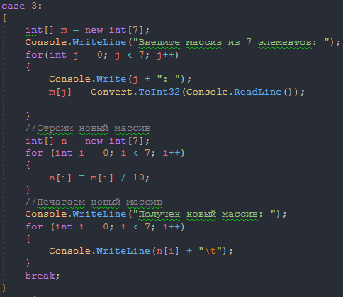

Результат программы

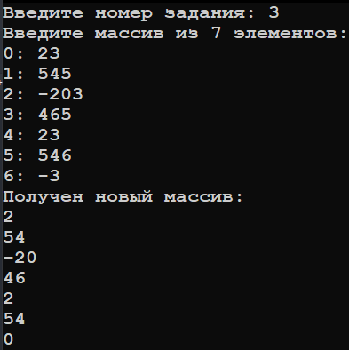

## Задание 4

Условие

Отсортировать по убыванию элементов последнего столбца целочисленный двухмерный массив 5×4.

Код программы

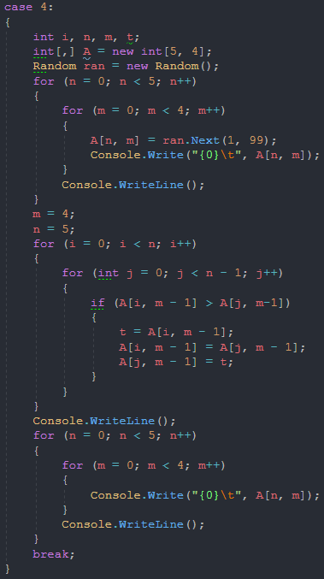

Результат программы

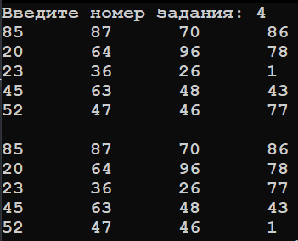

## Задание 5

Условие

Заполнить массив 3х3 числами по возрастанию, по спирали начиная с центра.

7 8 9

6 1 2

5 4 3

Код программы

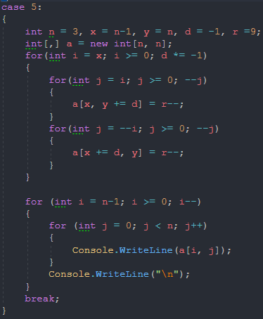

Результат программы

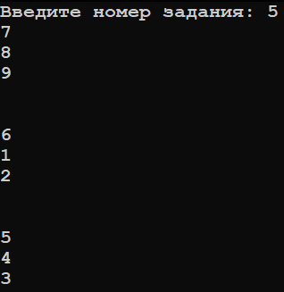

## Задание 6

Условие

Разработать программу, реализующую обработку числового двухмерного произвольного массива тремя методами сортировки (пузырьком, вставкой, выбором).

Код программы

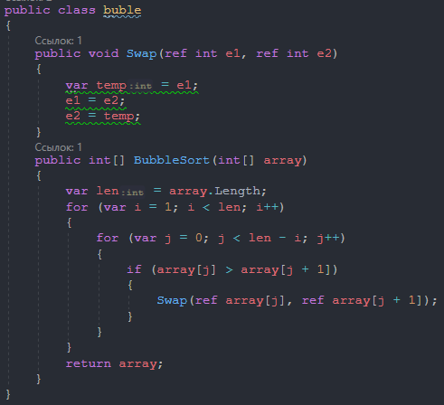

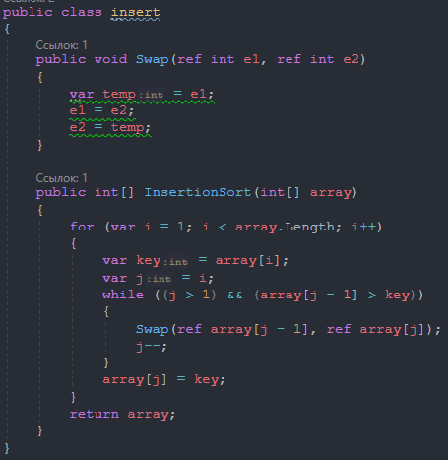

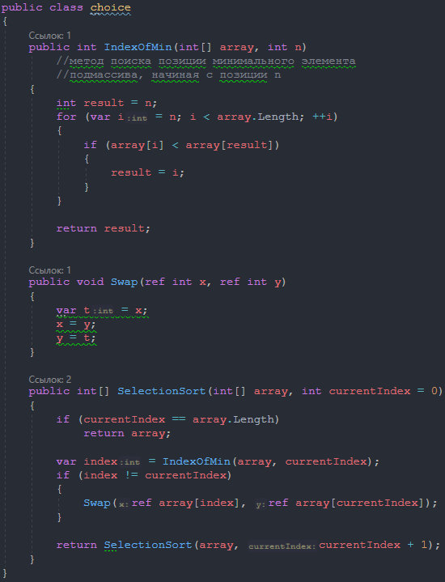

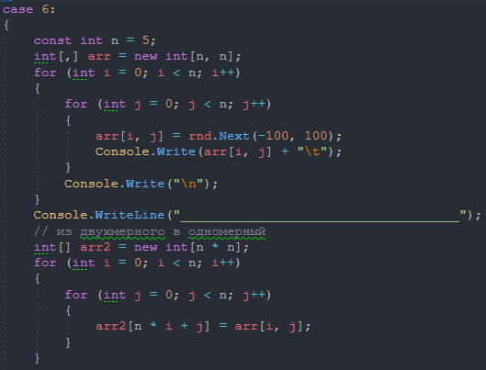

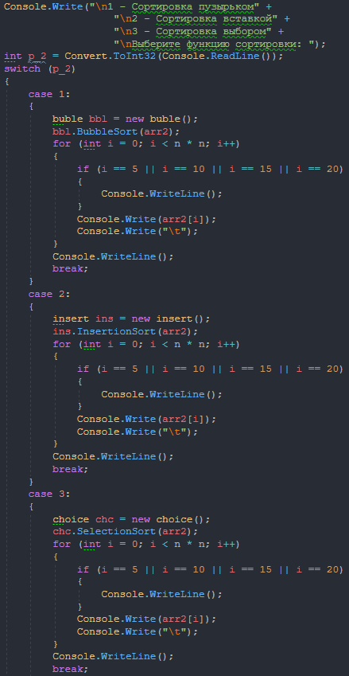

Результат программы

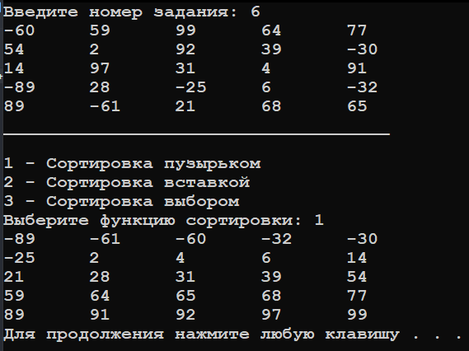

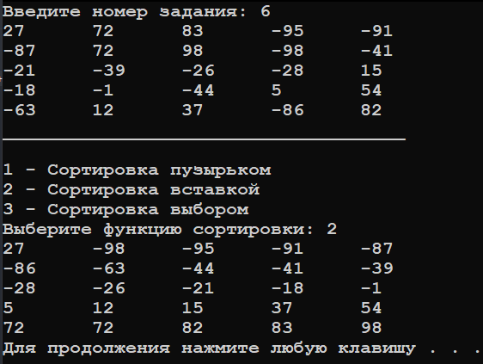

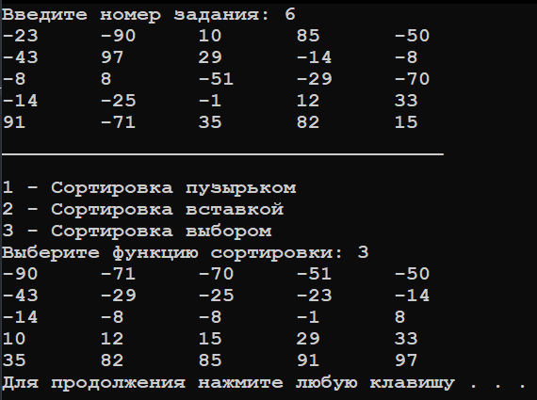

# День 6

## Задание 1

Условие



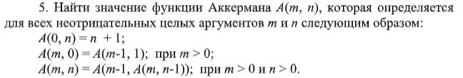

Код программы

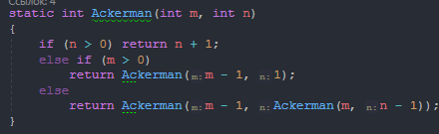

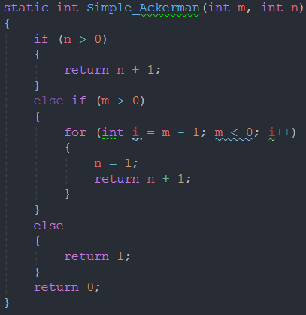

Результат программы

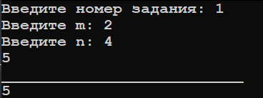

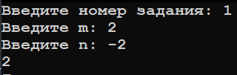

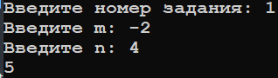

## Задание 2

Ответы на вопросы

Часть 1.

1. В каких случаях метод Sort возвращает 1,0, – 1?

Метод Sort возвращает – 1 в том случае, если элементы массива могут быть отсортированы и отсортированы, 0 в том случае, если элементы массива равны, 1 в том случае, если массив не может быть отсортирован.

2. Главные отличия кортежа от массива?

Кортеж – это группа безымянных упорядоченных значений. Каждое значение в кортеже не обязательно должно быть одного типа. Массив – это изменяемая коллекция. Их очень удобно создавать, но они всегда должны быть одного типа.

3. Особенности типов кортежей?

Типы кортежей являются типами значений, а элементы кортежа  – общедоступными полями. Поэтому кортежи представляют собой изменяемые типы значений. Для определения типа кортежа необходимо указать типы всех его элементов данных и, при необходимости, имена полей. В типе кортежа невозможно определить методы, но можно использовать методы, предоставляемые .NET.

4. Что такое Item1, ... в переменной типа кортежа?

Item1, Item2, Item3 и так далее – это имена полей кортежа, которые создаются автоматически. Чтобы добраться до любого элемента кортежа, достаточно написать его имя, поставить точку и в выпадающем списке выбрать необходимых элемент.

5. Что такое распаковка кортежа?

6. В последнем примере из презентации после строчки F(massiv)как выглядит массив?

{1,2,3,23,0}

7. Может ли кортеж быть параметром, аргументом и результатом метода?

Кортежи могут передаваться в метод в качестве параметров и служить возвращаемым результатом. В частности, очень удобно возвращать кортеж в качестве результата в том случае, если метод возвращает только одно значение.

8. В чем особенность локальной функции?

Локальные функции представляют функции, определенные внутри других методов. Локальная функция, как правило, содержит действия, которые применяются только в рамках ее метода.

9. В чем особенность локальных статических функций?

Локальные функции могут быть статическими. Такие функции определяются с помощью ключевого слова static. Их особенностью является то, что они не могут обращаться к переменным окружения, то есть метода, в котором статическая функция определена.

10. Как вернуть значение из метода, используя оператор switch?

Конструкция switch позволяет возвращать некоторое значение. Для возвращения значения в блоках case может применятся оператор return.

11. Для получения результата из switch какие особенности вы знаете?

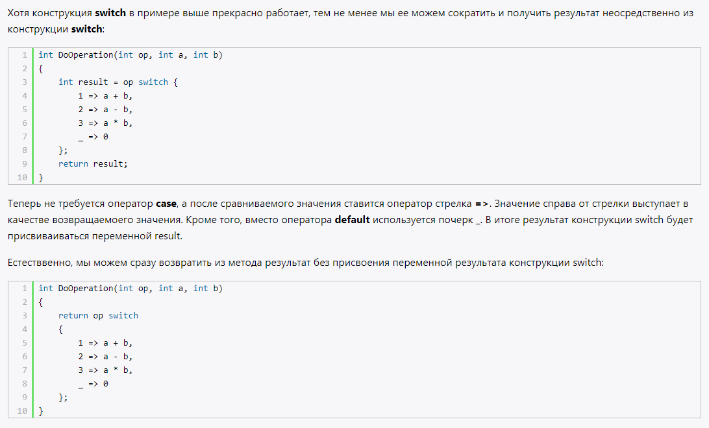

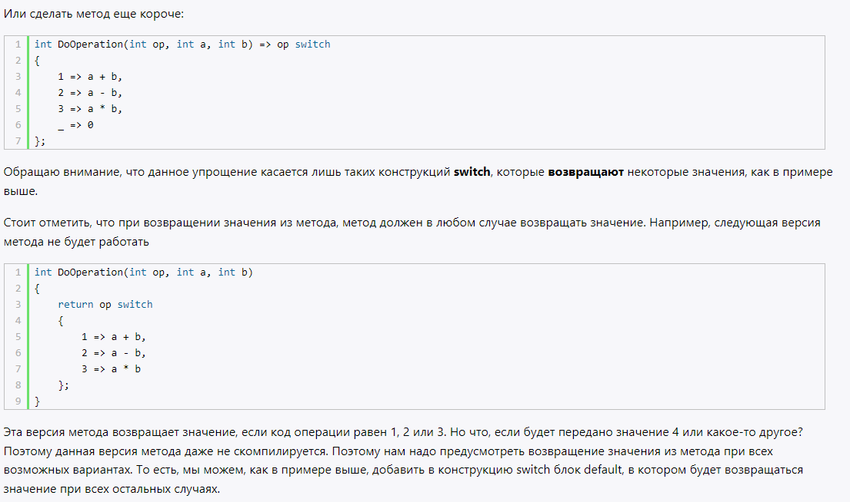

12. Что входит в сигнатуру метода? (часть 9.6 учебника)

Сигнатура метода включает в себя:

– Пространство имен и класс

– Идентификатор метода

– Порядок, тип, модификаторы (ref, out) параметров

Но не включает:

– Тип возвращаемого значения

– Модификатор static

Часть 2.

1. Какие элементы входят в заголовок метода?

[модификаторы] тип_возвращаемого_значения название_метода ([параметры])

2.Что такое тело метода?

Тело метода класса является блоком, который представляет собой набор описаний переменных и операторов, заключенных в фигурные скобки. Если метод является функцией (т. е. должен возвращать некоторое значение), то в блоке должен быть хотя бы один оператор return.

3. Назовите особенности метода – процедуры.

– в качестве типа возвращаемого значения используется void, т. е. процедура не возвращает в точку вызова никакого результата;

– в теле процедуры может отсутствовать оператор возврата return, а когда он присутствует, то в нем нет выражения для вычисления возвращаемого значения. Если оператор return отсутствует, то точка выхода из процедуры (из метода) расположена за последним оператором тела метода;

– для обращения к методу – процедуре используется вызов метода в виде отдельног оператора:

– имя_метода (список_аргументов)

4. В каких случаях метод, возвращающий отличное от void значение, играет роль процедуры?

Void можно использовать в качестве возвращаемого типа void (или локальной функции) для определения того, что метод не возвращает значение. Вы также можете использовать void как ссылочный тип для объявления того, что тип указателя неизвестен.

5. В каком случае в теле метода может отсутствовать оператор return?

Оператор return предназначен для возврата значения из метода. Если метод возвращает какое-то значение, то вызов оператора return есть обязательным.

Оператор return имеет две формы. Первая форма используется, когда метод возвращает значение. Вторая форма, когда метод не возвращает значения, то есть возвращает тип void.

В методе, который не возвращает значения, указывать оператор return не обязательно.

6. Перечислите возможные источники данных, получаемых методом при его выполнении.

7. Какой метод является локальным?

Ключевое отличие локальных методов от обычных: переменные из родительского метода доступны внутри локального.

8. Что такое метод, сжатый до выражения?

Объявление метода, сжатого до выражения, имеет следующий вид:

тип_возвращаемого_значения имя_метода(спецификация параметров) => выражение.

Если тип возвращаемого значения отличен от void, то «выражение» в приведенной конструкции интерпретируется как оператор «return выражение;». Если тип «возвращаемого значения» определен как void, то значение выражения никак не учитывается (игнорируется), а интерес представляет только побочный эффект его вычисления.

9. Назовите глобальные по отношению к методу объекты.

Параметры позволяют передать в метод входные данные. Передаваемые параметру значения могут представлять значения переменных или результат работы сложных выражений, которые возвращают некоторое значение.

10. Перечислите модификаторы параметров методов.

Out, ref, params.

11. Укажите область видимости параметра метода.

Контекст класса. Переменные, определенные на уровне класса, доступны в любом методе этого класса. Их еще называют глобальными переменными или полями

Контекст метода. Переменные, определенные на уровне метода, являются локальными и доступны только в рамках данного метода. В других методах они недоступны

Контекст блока кода. Переменные, определенные на уровне блока кода, также являются локальными и доступны только в рамках данного блока. Вне своего блока кода они не доступны.

12. Назовите виды параметров.

Необязательные параметры, именованные параметры.

13. В чем особенности статических методов?

Статические методы определяют общее для всех объектов поведение, которое не зависит от конкретного объекта. Для обращения к статическим методам также применяется имя класса / структуры.

14. Может ли статический метод играть роль процедуры?

Да, может.

15. Назовите требования к аргументам метода, заменяющим фиксированные параметры.

16. В чем отличия передачи параметров по значениям от передачи по ссылкам?

Передача параметра по значению – это копирование значения в переменную-параметр метода. По ссылке – передача ссылки, то есть, по сути, использование той же самой переменной.

17. Какие ограничения накладываются на аргументы, заменяющие передаваемые по

ссылке параметры?

Так, выше при вызове метод получает копию переменной.

18. В чем отличия модификаторов out и ref?

Параметр с модификатором out используется только для возвращения значения из метода. Параметр с модификатором ref может использоваться и для возвращения, и для установки значения в методе другим переменным.

19. В каких случаях допустимо объявление переменных – аргументов «на лету»?

20. Для каких параметров допустимо «отбрасывание» аргументов?

21. Объясните синтаксис и возможности параметров со значениями по умолчанию.

Аргумент по умолчанию **–** это такой аргумент функции, который программист может не указывать при вызове функции**.** Чтобы использовать аргументы по умолчанию в функции, эта функция должна быть соответствующим образом объявлена. Аргументы по умолчанию объявляются в прототипе функции.

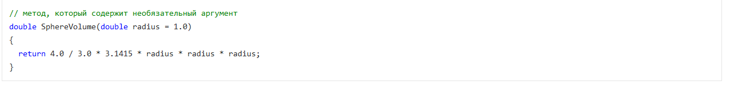

22. Что такое именованные аргументы?

При передаче аргументов метода, порядок их следования совпадает с порядком следования параметров, определенных в объявлении метода. При передаче аргумента методу, его значение передается параметру, который имеет такую же позицию в списке параметров при объявлении метода.

Однако, язык C# позволяет изменять порядок передачи аргументов соответствующим параметрам. В этом случае используются так называемые именованные аргументы. Именованный аргумент – это такой аргумент, который при вызове метода содержит имя параметра, которому передается значение этого аргумента.

23. Может ли параметр с типом ссылки передаваться методу по значению?

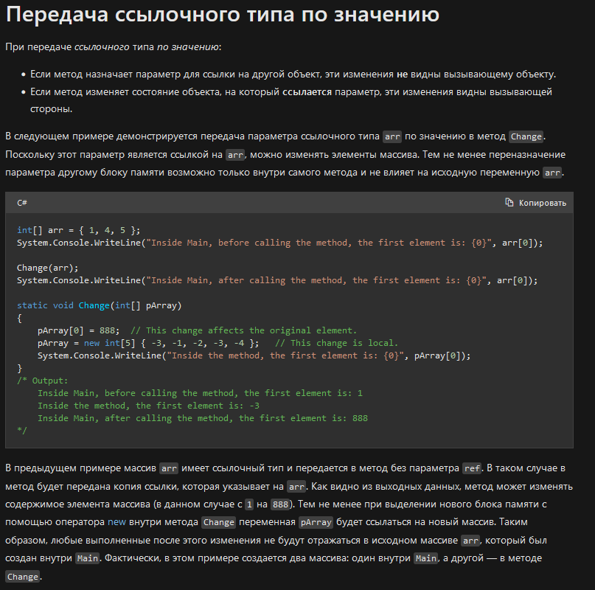

24. Может ли параметр с типом ссылки снабжен модификатором ref?

При передаче параметров по ссылке перед параметрами используется модификатор ref. При передаче значений параметрам по ссылке метод получает адрес переменной в памяти. И, таким образом, если в методе изменяется значение параметра, передаваемого по ссылке, то также изменяется и значение переменной, которая передается на его место. То есть любые изменения, выполняемые в методе, влияют на исходную переменную в вызывающей программе.

25. Может ли аргумент с типом ссылки, замещающий передаваемый по значению

параметр, изменить внешний для метода объект?

Может, если короче, то можно выделить такие отличия: если вообще используется ссылка, и в передаче ссылочного типа, и в передачи по ссылке, исходное значение изменяется.

26. В каком случае можно подставить аргумент типа long вместо параметра типа object?

Причем поскольку класс Object является базовым типом для всех классов, то мы можем переменной типа object присвоить объект любого типа. Если в object будет целочисленное число, то можно поставить просто long.

27. Какими средствами можно сделать доступным вне метода объект, созданный в теле

метода?

Можно вернуть значение через return и можно воспользоваться передачей ссылкой по значению, которая изменяет исходные данные в методе.

28. Какой параметр представляет в теле метода список аргументов нефиксированной

длины?

Используя ключевое слово params, мы можем передавать неопределенное количество параметров. Сам параметр с ключевым словом params при определении метода должен представлять одномерный массив того типа, данные которого мы собираемся использовать. При вызове метода на место параметра с модификатором params мы можем передать как отдельные значения, так и массив значений, либо вообще не передавать параметры. Количество передаваемых значений в метод неопределено, однако все эти значения должны соответствовать типу параметра с params.

29. Как в теле метода выполняются обращения к аргументам, количество которых

переменно?

Метод называют косвенно рекурсивным, если он содержит обращение к другому методу, содержащему прямой или косвенный вызов определяемого (первого) метода. В слуае косвенной рекурсивности по тексту определения метода его рекурсивность может быть не видна. Если в теле метода явно используется обращение к этому методу, то имеет место прямая рекурсия. В этом случае говорят, что метод самовызывающий (self-calling). Именно самоызывающие методы будем называть рекурсивными, а для методов с косвенной рекурсией будем использовать термин «косвенно рекурсивные методы».

30. Можно ли за счет выполнения метода изменить значения аргументов, представляемых

в методе параметром с модификатором params?

Параметр, снабженный модификатором params, обеспечивает передачу аргументов по значению, т. е. значения аргументов после выполнения метода не изменяются.

31. Приведите примеры полиморфизма.

– на основе одного интерфейса могут быть созданы несколько разныхклассов, и у каждого из этих классов будет набор всех средств, объявленных в интерфейсе. Однако каждый из классов, реализующих один и тот же интерфейс, может по-своему определить эти средства. Зная, какие методы, свойства, индексаторы и события декларированы в интерфейсе, программист знает средства взаимодействия с объектами класса, реализовавшего данный интерфейс. Таким образом, объекты разных классов, реализующих один интерфейс, могут обрабатываться одинаково;

– знаки бинарных логических операцийте же, что и знаки поразрядных операций конъюнкции (&) и дизъюнкции (|). То же самое относится и к знаку, который для целочисленных операндов обозначает операцию поразрядного исключающего ИЛИ. Как и в (уже упомянутом) случае применения знака + для обозначения операции конкатенации строк, здесь имеет место перегрузка операций;

– Применение в качестве параметров и аргументов интерфейсных и ссылок с типом базового класса (при наличии виртуальных членов) обеспечивает позднее (динамическое) связывание.

32. Что входит в сигнатуру метода при перегрузке?

Сигнатура складывается из следующих аспектов:

– имя метода;

– количество параметров;

– типы параметров;

– порядок параметров;

– модификаторы параметров.

33. Что такое перегрузка методов?

Перегрузка методов представляет собой один из случаев полиморфизма. В отношении к методам полиморфизм позволяет с помощью одного имени представлять различный код, т. е. различное поведение. Важно здесь, что выбор подходящего кода выполняется автоматически на этапе трансляции или исполнения программы.

34. Какой метод называют рекурсивным?

Рекурсивным называют метод, который прямо (непосредственно) или косвенно вызывает самого себя.

35. В чем отличие косвенной рекурсии от прямой?

Рекурсия может быть как прямой, когда программа вызывает саму себя, так и непрямой (косвенной), когда программа вызывает другую программу, а та в свою очередь, вызывает первую программу.

36. Назовите требования к корректному рекурсивному методу и правила удовлетворения этих требований.

При проектировании рекурсивного метода нужно убедиться:

– что он может завершить работу, т. е. невозможно возникновение зацикливания;

– что метод приводит к получению правильных результатов.

Для удовлетворения первого требования должны соблюдаться два правила:

– в последовательности рекурсивных вызовов должен быть явный разрыв, т. е. самовызовы должны выполняться до тех пор, пока истинно значение некоторого выражения, операнды которого изменяются от вызова к вызову;

– при самовызовах должны происходить изменения параметров и эти изменения после конечного числа вызовов должны привести к нарушению проверяемого условия из пункта 1.

## Задание 3

Условие

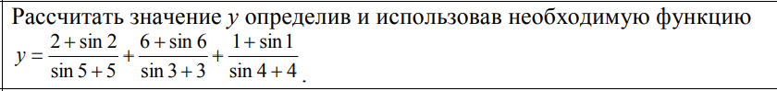

Код программы

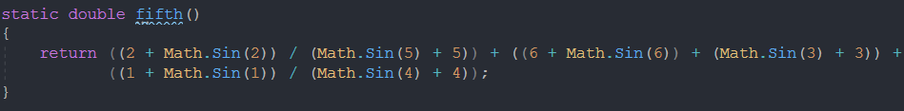

Результат программы



## Задание 4

Условие



Код программы

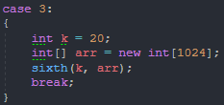

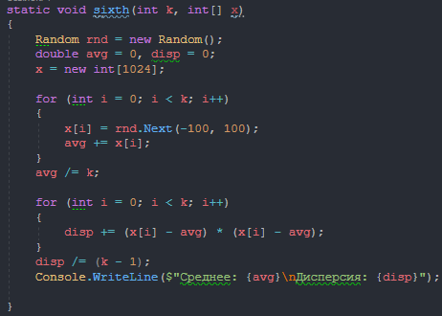

## Задание 5

Условие

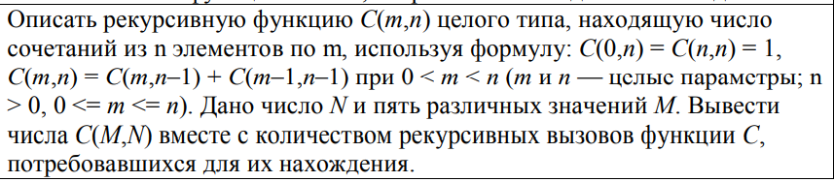

Код программы

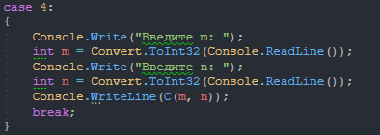

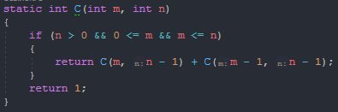

Результат программы

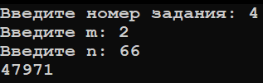

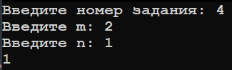

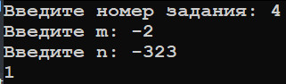

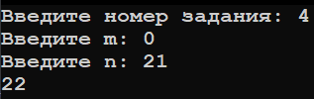

# День 7

## Задание 1

Условие

Введите массив символов из 15 элементов. Измените регистр символа: прописные заменить на строчные, а строчные на прописные.

Код программы

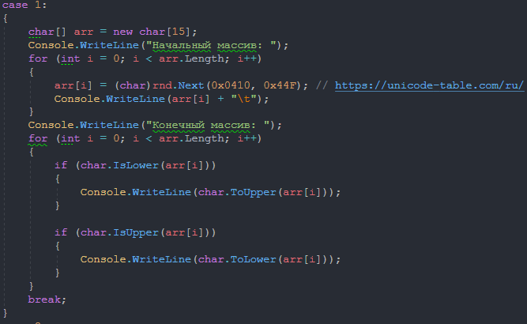

Результат программы

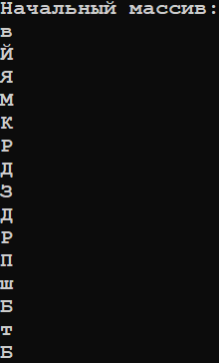

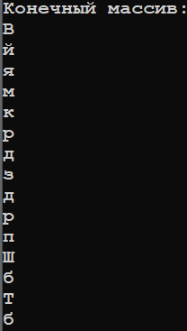

## Задание 2

Условие

Дан массив символов. Указать те слова, которые содержат хотя бы одну букву k.

Код программы

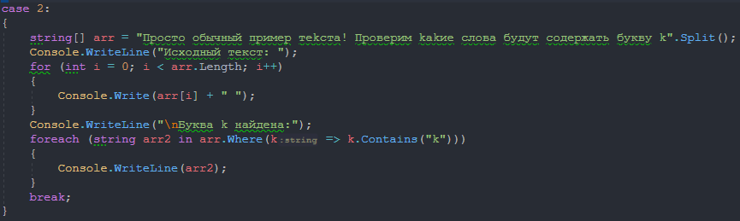

Результат программы

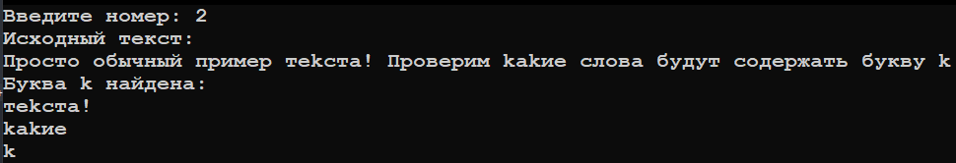

## Задание 3

Условие

Введите массив символов из 16 элементов. Найти наибольшее целое число (без учета знака числа)

Код программы

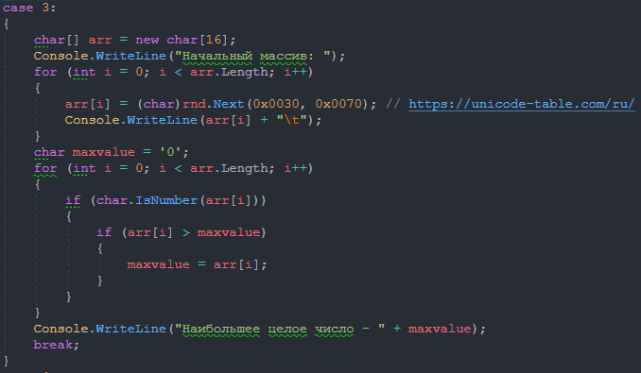

Результат программы

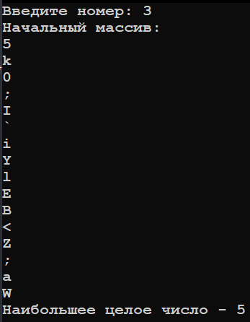

## Задание 4

Условие

В заданной строке добавить в конец строки символ «».

Код программы

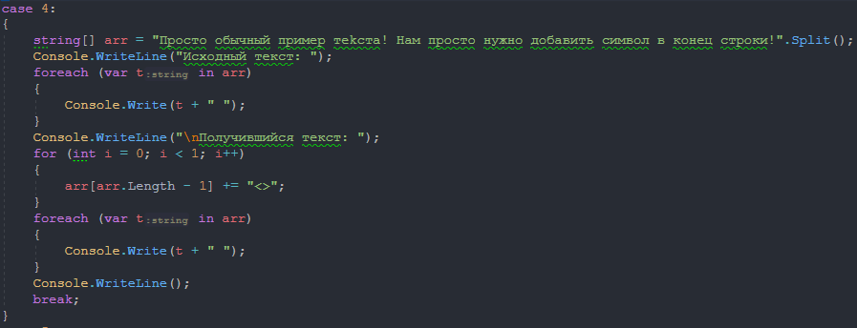

Результат программы

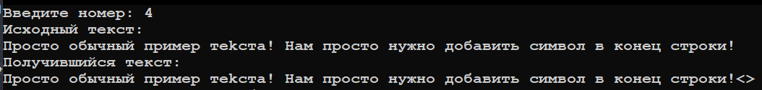

## Задание 5

Условие

Дана строка. Дописать в конец строки ее длину

Код программы

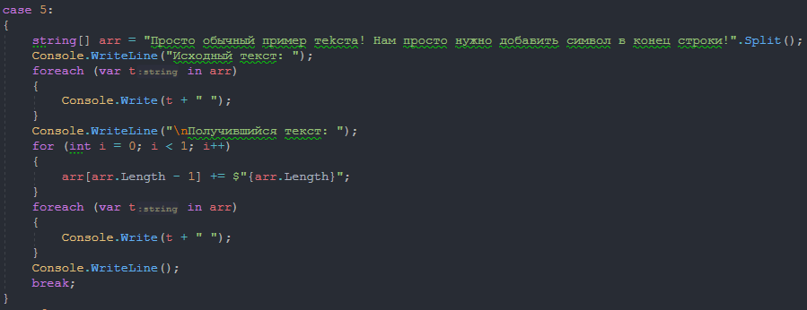

Результат программы

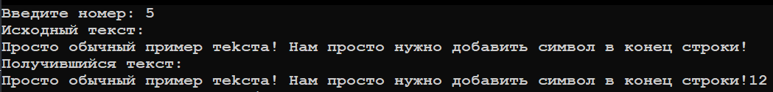

## Задание 6

Условие

В заданной строке заменить каждый символ «!» числом, равным индексу этого символа в строке.

Код программы

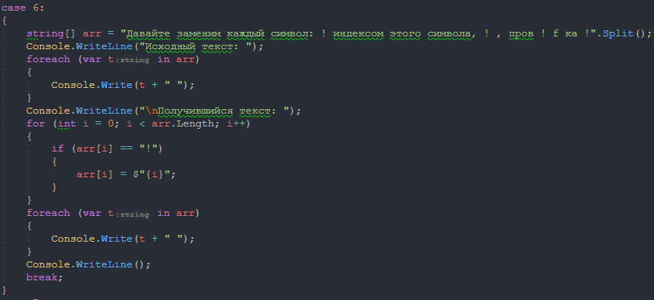

Результат программы

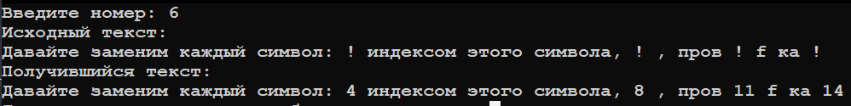

## Задание 7

Условие

Преобразовать заданные натуральные числа, записанные  
римскими цифрами, в десятичную систему счисления.

Код программы

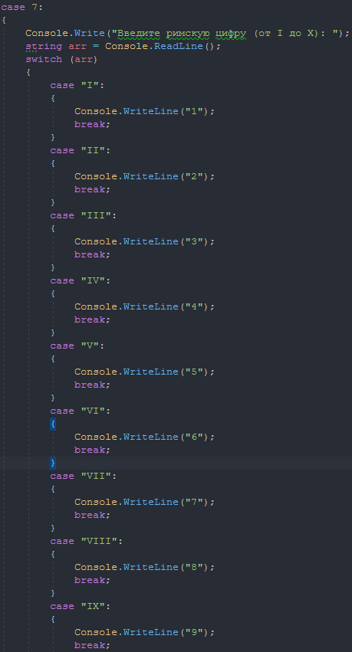

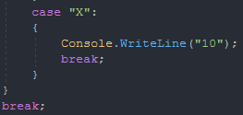

Результат программы

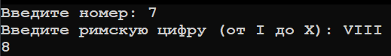

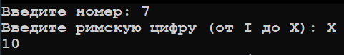

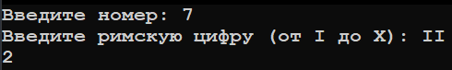

# День восемь (26.10.2022)

## Задание 1

Условие

Составьте шаблон регулярного выражения для проверки корректного ввода номера паспорта гражданина Республики Беларусь и его личного идентификационного номера (разными вариантами регулярного выражения). Протестируйте шаблон.

Код программы

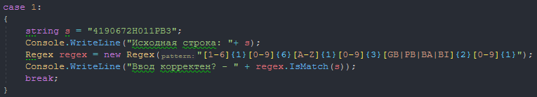

Результат программы

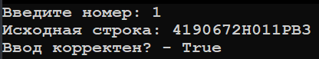

## Задание 2

Условие

Выполнить поиск с заменой, в процессе которого все адреса URL будут преобразованы в ссылки HTML, указывающие на эти адреса, и использовать обнаруженные адреса URL как замещающий текст. Для данного упражнения примем, что адреса URL начинаются с последовательности ≪http:≫, за которой следуют любые непробельные символы. Например, текст http://www.regexcookbook.com должен превратиться в текст <a href=”http://www.regexcookbook.com”>http://www.regexcookbook.com</a>;.

Код программы

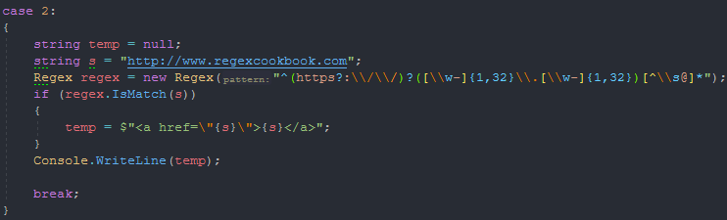

Результат программы



## Задание 3

Условие

Задана строка, в которой содержаться: номер абонента, с которым выполнялось соединение; дата и время соединения; продолжительность соединения; стоимость переговоров. В строке с телефонными переговорами клиента определить все номера, время связи с которыми было менее 5 секунд.

Код программы

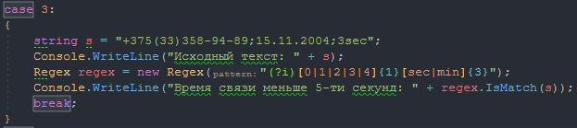

Результат программы

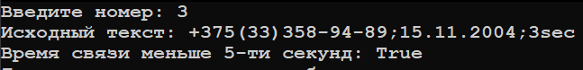

## Задание 4

Условие

Некоторые строки текстового файла содержат GUID (строчка, состоящая из 8, 4, 4, 4, 12 шестнадцатеричных цифр, разделенных символом «минус»). Регистр букв не различается. Создать на основе входного файла новый текстовый файл, не включая в него найденные строки. Пример GUID: e02fd0e4-00fd-090A-ca30-0d00a0038ba0

Код программы

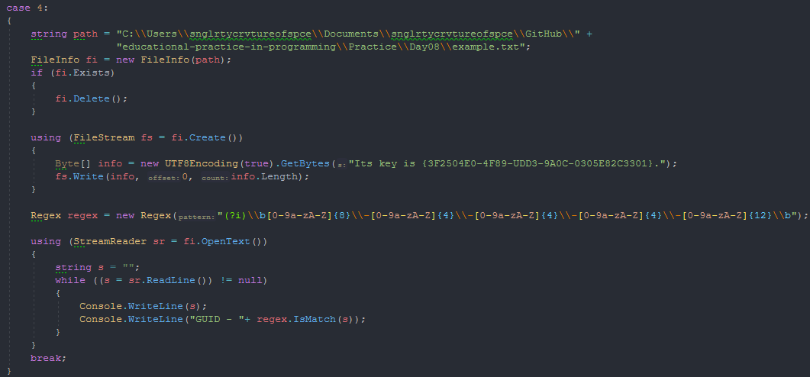

Результат программы

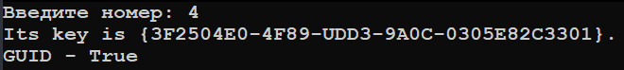

# День девять (02.11.2022)

## Задание 1

Условие

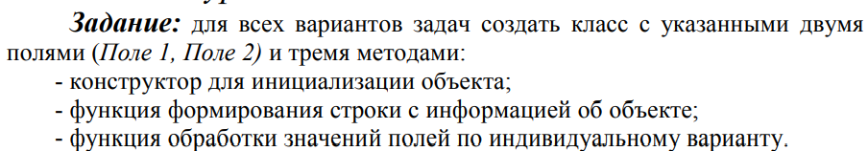

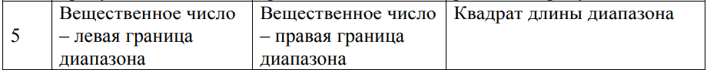

Код программы

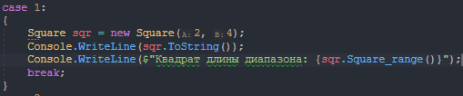

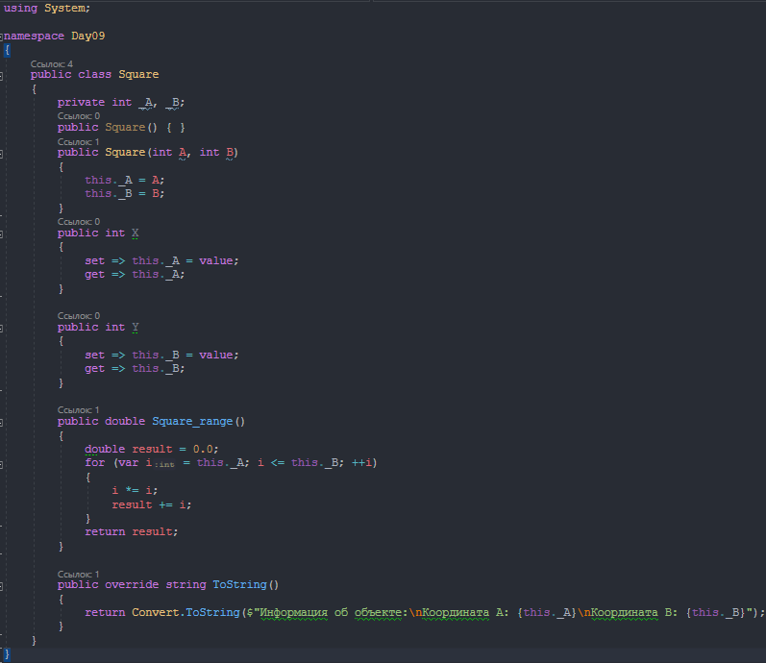

Результат программы

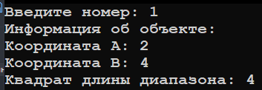

## Задание 2

Условие

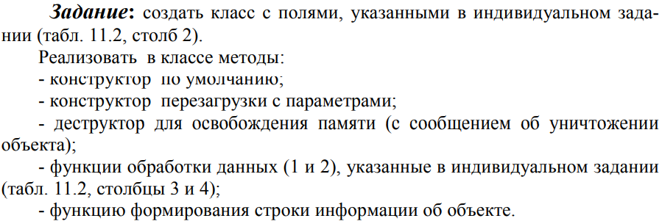

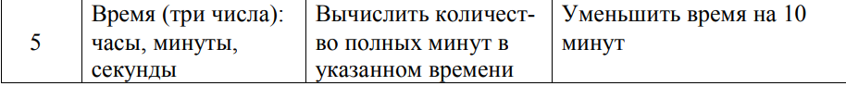

Код программы

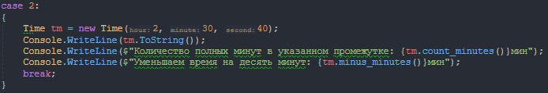

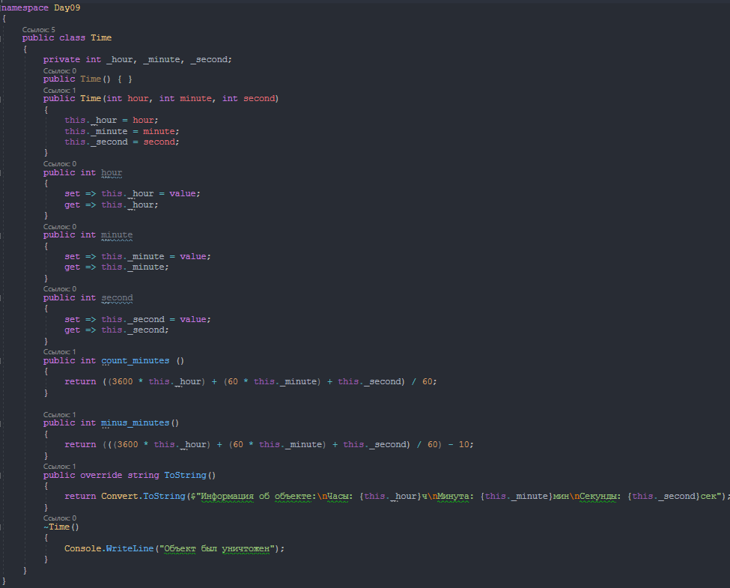

Результат программы

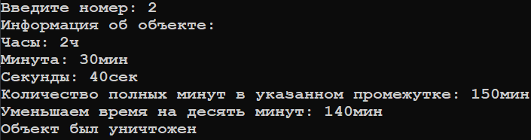

# День десять (09.11.2022)

## Задание 1

Условие

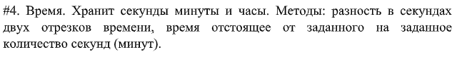

Код программы

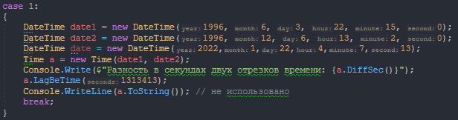

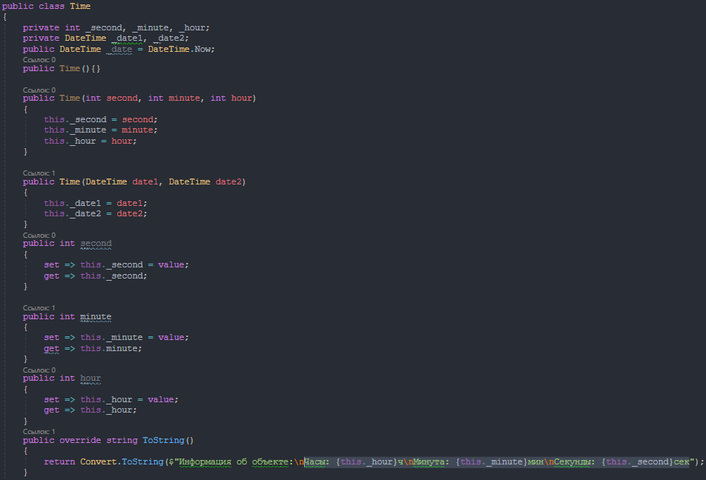

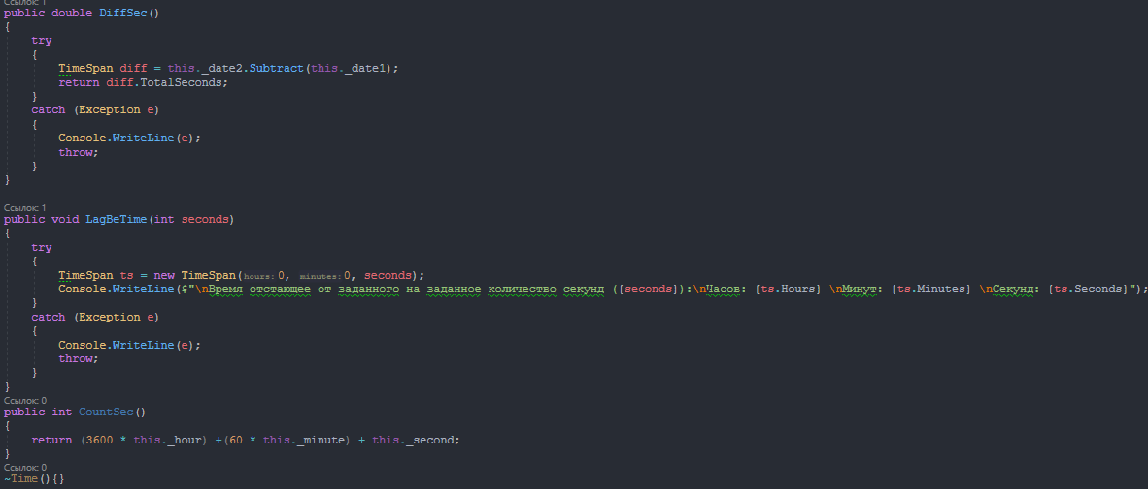

Результат программы

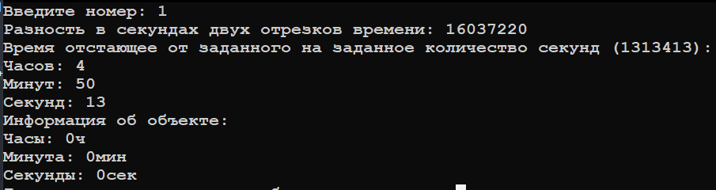

# День одиннадцать

## Задание 1

Условие

Определить класс Person, который имеет

– закрытое поле типа string, в котором хранится имя;

– закрытое поле типа string, в котором хранится фамилия;

– закрытое поле типа System.DateTime для даты рождения.

В классе Person определить конструкторы:

– конструктор c тремя параметрами типа string, string, DateTime для инициализации всех полей класса;

– конструктор без параметров, инициализирующий все поля класса некоторыми значениями по умолчанию.

В классе Person определить свойства c методами get и set:

– свойство типа string для доступа к полю с именем;

– свойство типа string для доступа к полю с фамилией;

– свойство типа DateTime для доступа к полю с датой рождения;

– свойство типа int c методами get и set для получения информации(get) и изменения (set) года рождения в закрытом поле типа DateTime, в котором хранится дата рождения.

В классе Person определить

– перегруженную(override) версию виртуального метода string ToString() для формирования строки со значениями всех полей класса;

– виртуальный метод string ToShortString(), который возвращает строку, содержащую только имя и фамилию.

Код программы

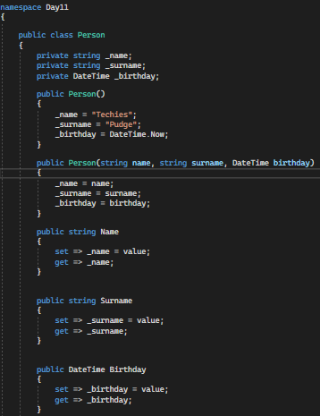

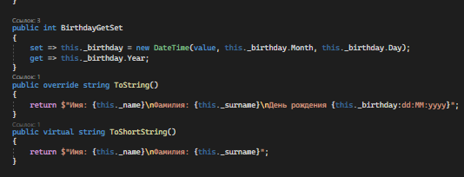

## Задание 2

Условие

Определить тип Frequency - перечисление(enum) со значениями Weekly, Monthly, Yearly.

Определить класс Article, который имеет три открытых автореализуемых свойства, доступных для чтения и записи:

– свойство типа Person, в котором хранятся данные автора статьи;

– свойство типа string для названия статьи;

– свойство типа double для рейтинга статьи.

В классе Article определить:

– конструктор c параметрами типа Person, string, double для инициализации всех свойств класса;

– конструктор без параметров, инициализирующий все свойства класса некоторыми значениями по умолчанию;

– перегруженную(override) версию виртуального метода string ToString() для формирования строки со значениями всех свойств класса.

Определить класс Magazine, который имеет

– закрытое поле типа string c названием журнала;

– закрытое поле типа Frequency с информацией о периодичности выхода журнала;

– закрытое поле типа DateTime c датой выхода журнала;

– закрытое поле типа int с тиражом журнала;

– закрытое поле типа Article[] со списком статей в журнале.

В классе Magazine определить конструкторы:

– конструктор с параметрами типа string, Frequency, DateTime, int для инициализации соответствующих полей класса;

– конструктор без параметров, инициализирующий поля класса значениями по умолчанию.

В классе Magazine определить свойства c методами get и set:

– свойство типа string для доступа к полю с названием журнала;

– свойство типа Frequency для доступа к полю с информацией о периодичности выхода журнала;

– свойство типа DateTime для доступа к полю c датой выхода журнала;

– свойство типа int для доступа к полю с тиражом журнала;

– свойство типа Article[] для доступа к полю со списком статей.

В классе Magazine определить

– свойство типа double (только с методом get), в котором вычисляется среднее значение рейтинга в списке статей;

–индексатор булевского типа (только с методом get) с одним параметром типа Frequency; значение индексатора равно true, если значение поля типа Frequency совпадает со значением индекса, и false в противном случае;

– метод void AddArticles (params Article[]) для добавления элементов в список статей в журнале;

– перегруженную версию виртуального метода string ToString() для формирования строки со значениями всех полей класса, включая список статей;

– виртуальный метод string ToShortString(), который формирует строку со значениями всех полей класса без списка статей, но со значением среднего рейтинга статей.

В методе Main()

1. Создать один объект типа Magazine, преобразовать данные в текстовый вид с помощью метода ToShortString() и вывести данные.

6. Вывести значения индексатора для значений индекса Frequency.Weekly, Frequency.Monthly и Frequency.Yearly.

7. Присвоить значения всем определенным в типе Magazine свойствам, преобразовать данные в текстовый вид с помощью метода ToString() и вывести данные.

8. C помощью метода AddArticles( params Article[] ) добавить элементы в список статей и вывести данные объекта Magazine, используя метод ToString().

Код класса Article

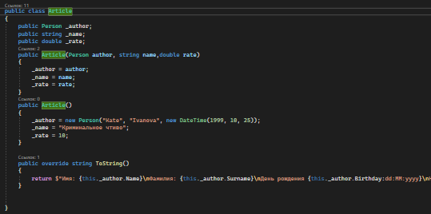

Код класса Magazine

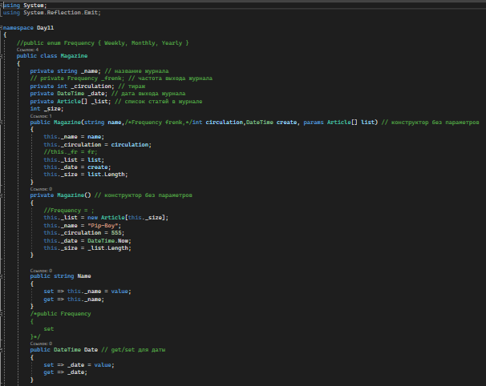

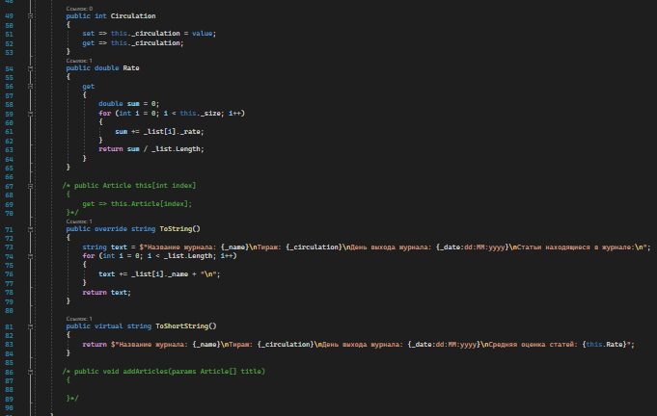

Код программы

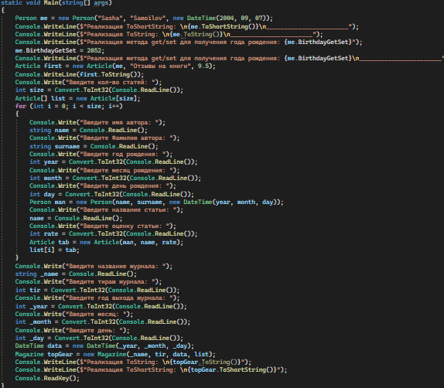

Результат программы

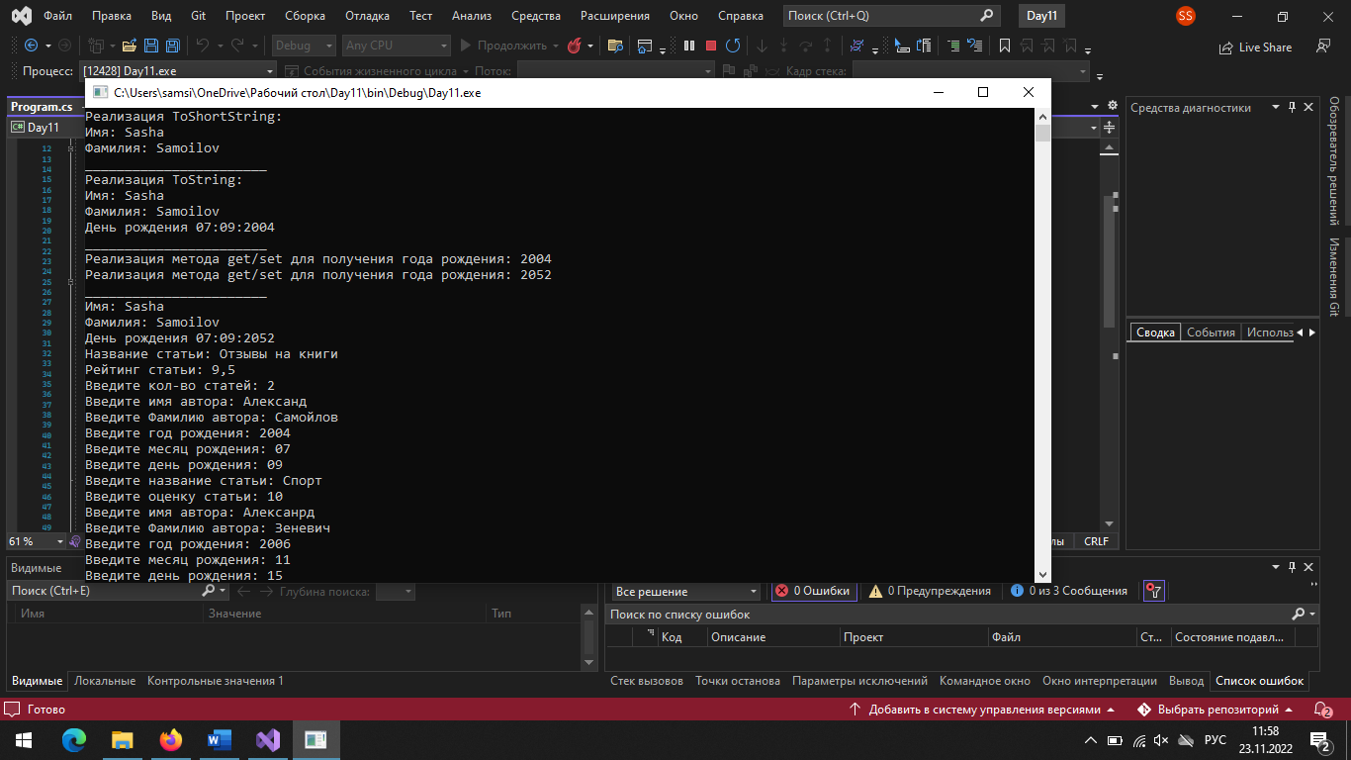

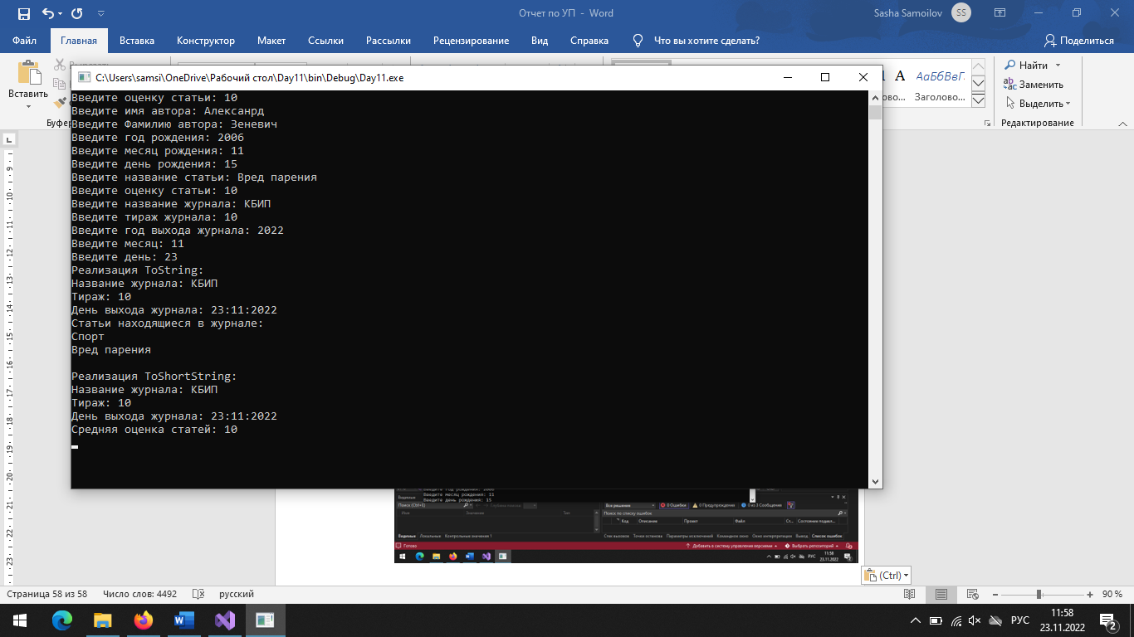

# День двенадцать

## Задание 1

Условие

Вариант 2

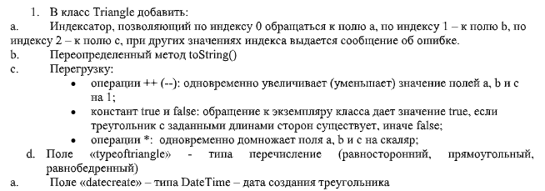

Код программы

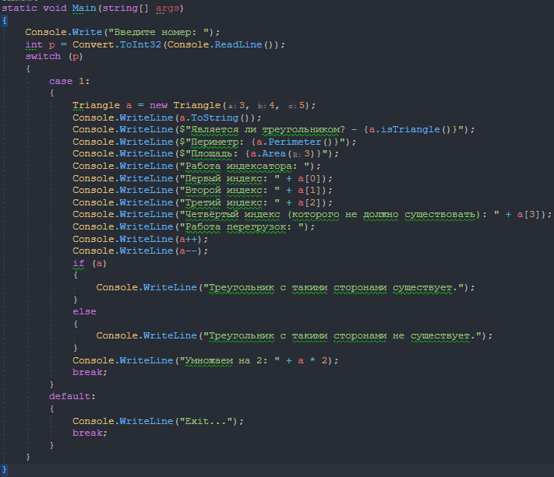

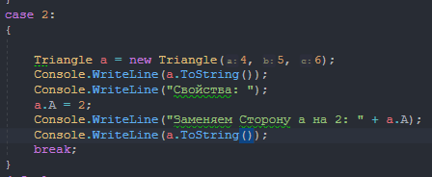

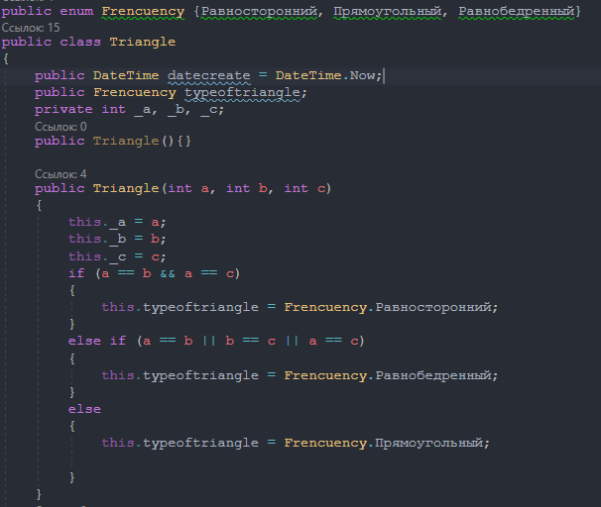

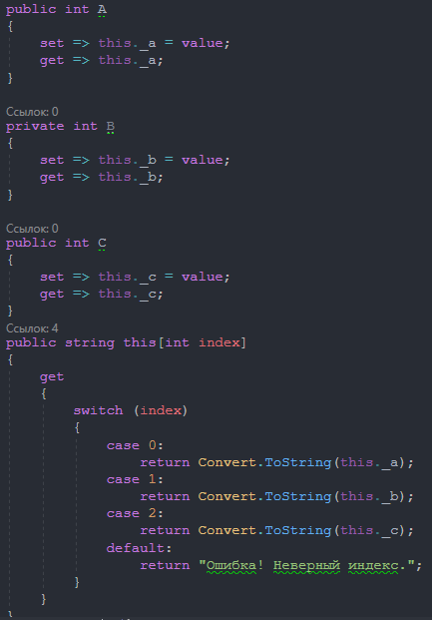

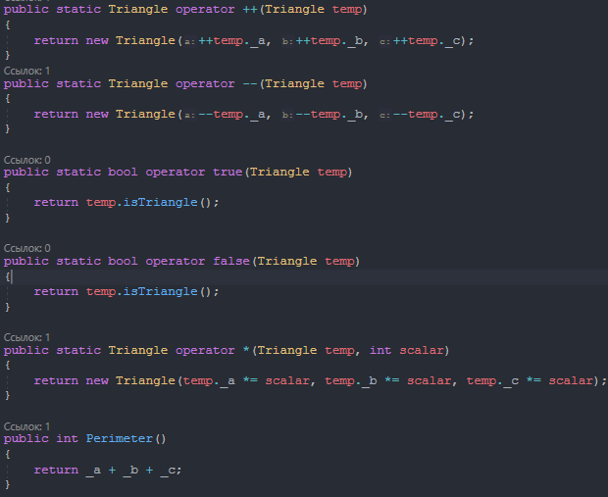

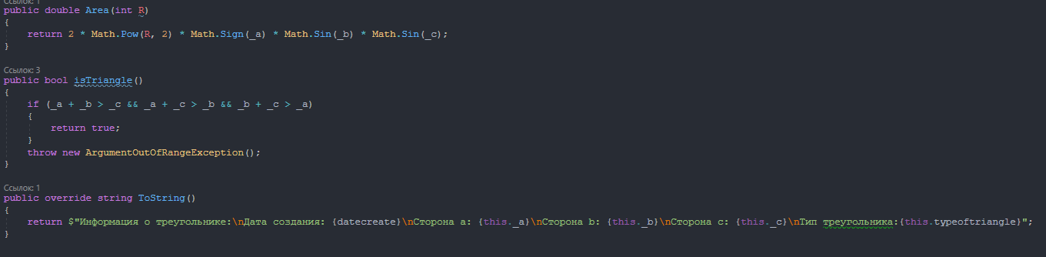

Результат программы

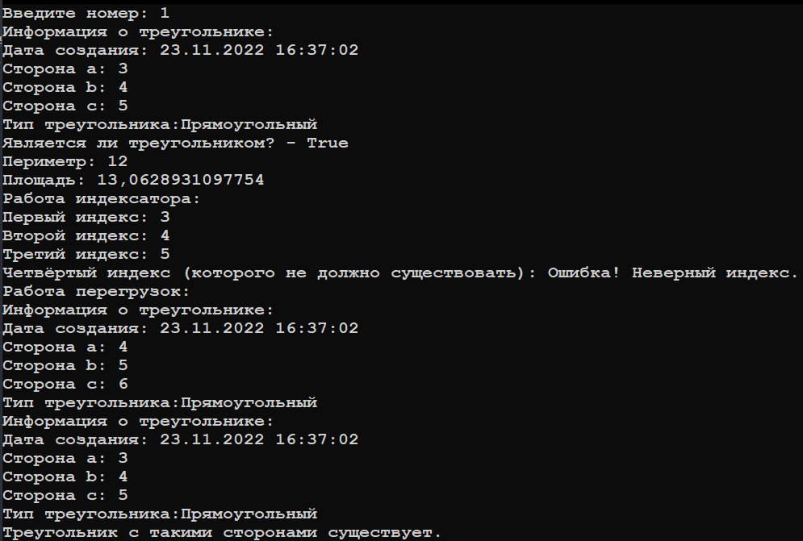

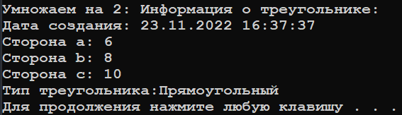

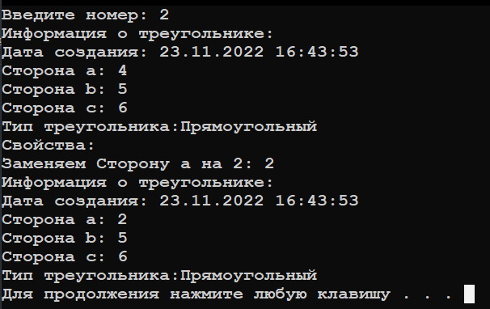

# День тринадцать

## Задание один

Условие

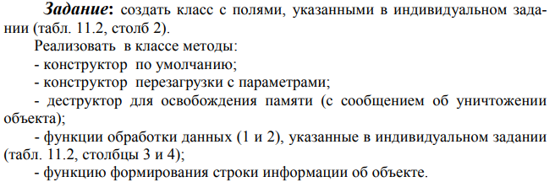

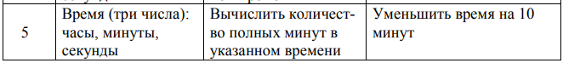

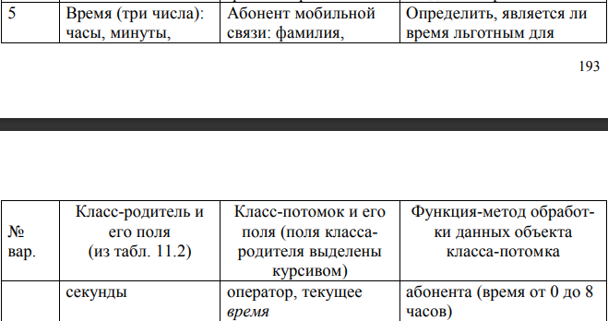

Код программы

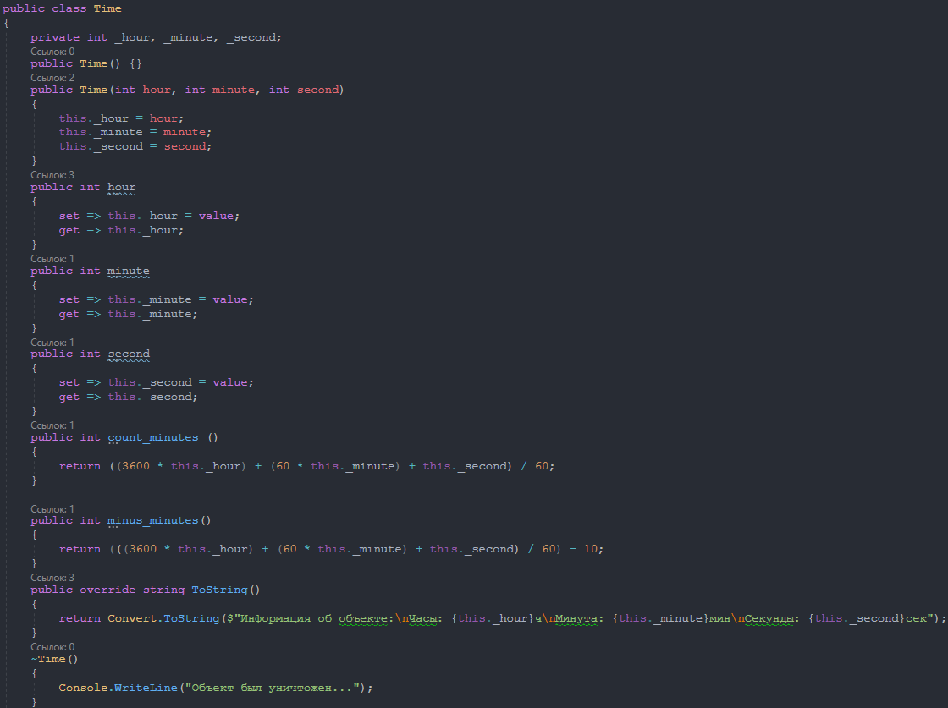

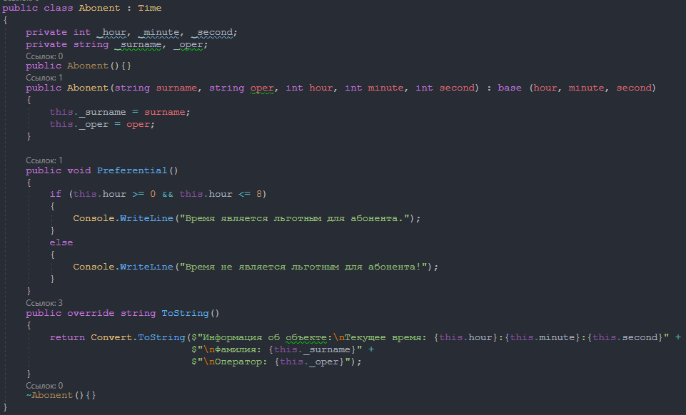

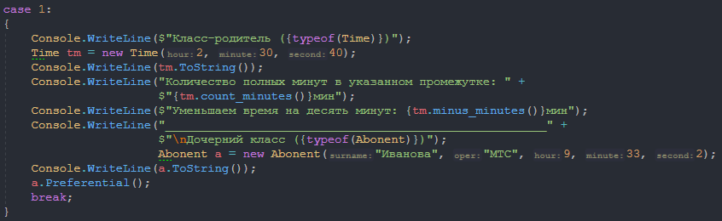

Результат программы

Определяем льготность времени абонента (отрицательное)

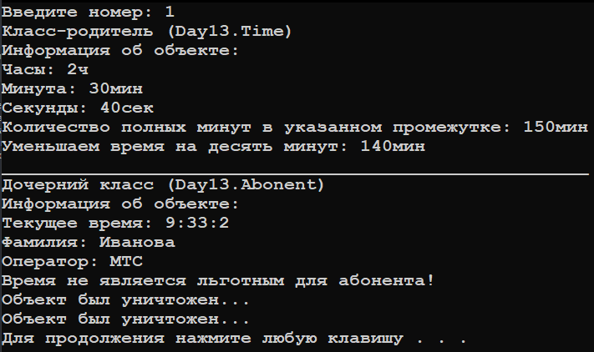

Определяем льготность времени абонента (положительное)

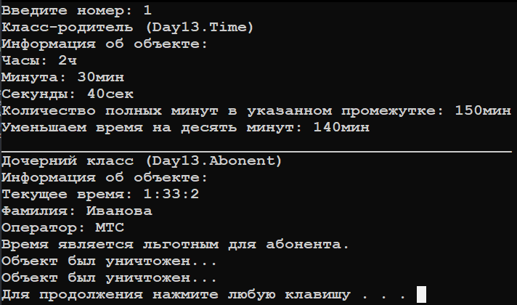

# День четырнадцать

## Задание один

Условие

1. Создать абстрактный класс Persona с функциями, позволяющими

вывести на экран информацию о персоне, а также определить её возраст

(на момент текущей даты).

1. В абстрактном классе Persona реализовать метод CompareTo так,

чтобы можно было отсортировать базу данных о персонах по дате

рождения.

1. Создать производные классы: Enrollee (фамилия, дата рождения,

факультет), Student (фамилия, дата рождения, факультет, курс), Teacher

(фамилия, дата рождения, факультет, должность, стаж).

1. В методе Main() создать массив из n персон, вывести полную

информацию из базы на экран, отсортировав массив данных о персонах по

дате рождения, а также организовать поиск персон, чей возраст попадает в

заданный диапазон.

Код программы

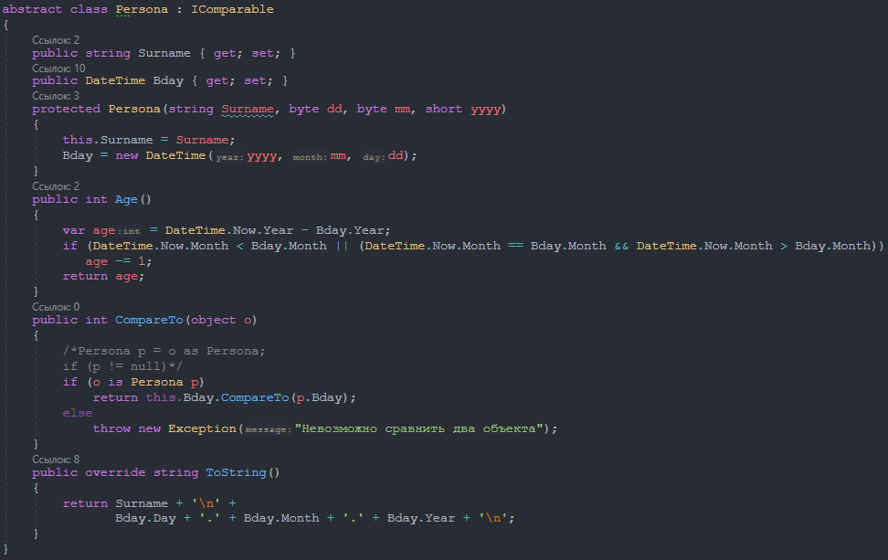

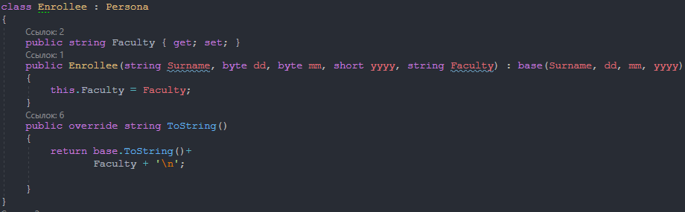

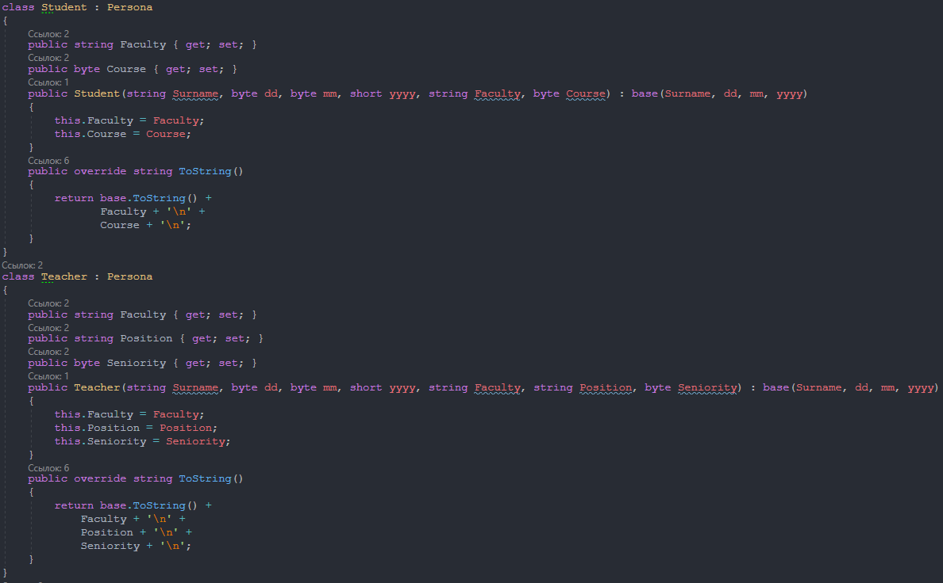

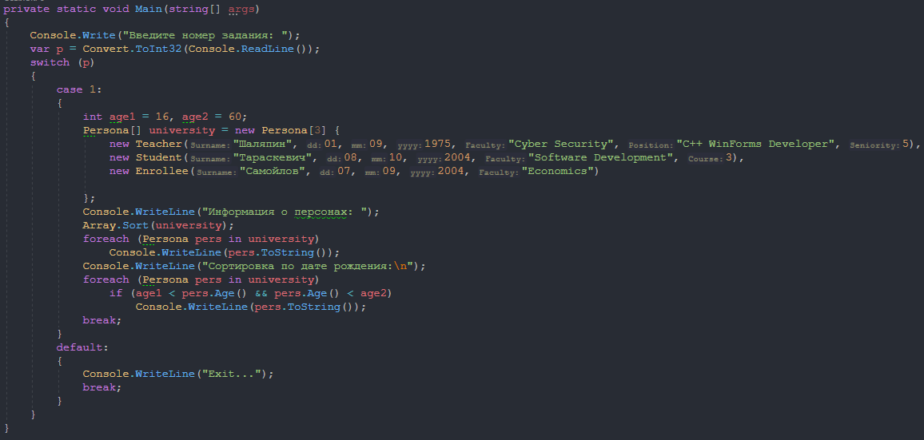

Результат программы

